**Вопросы для подготовки к промежуточной аттестации (зачет - 5й семестр)**

1. Понятия модели. Свойства моделей. Формы представления.

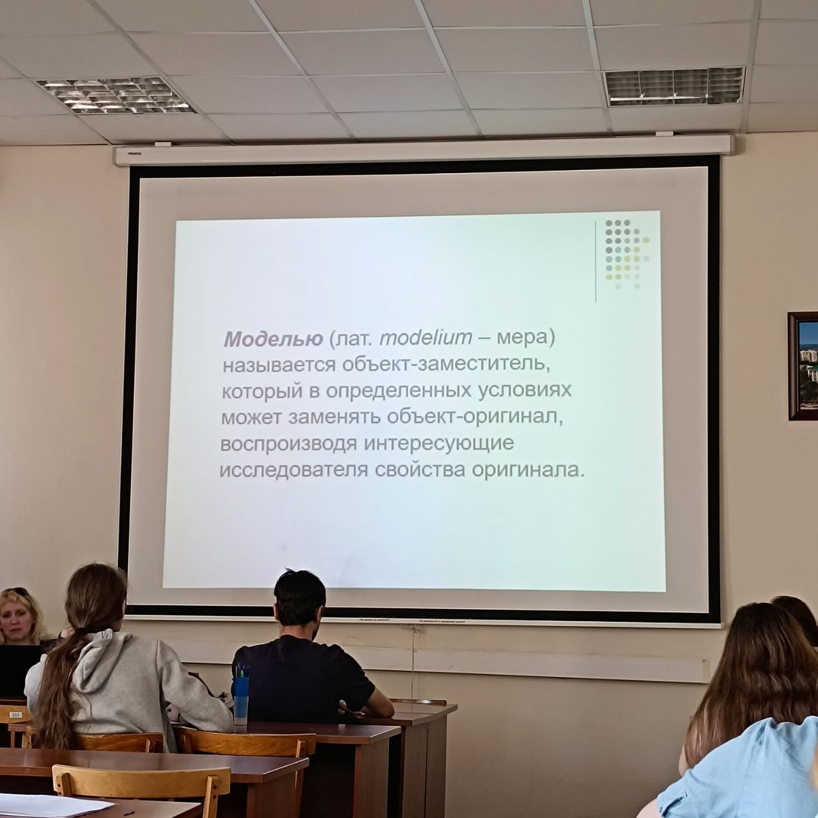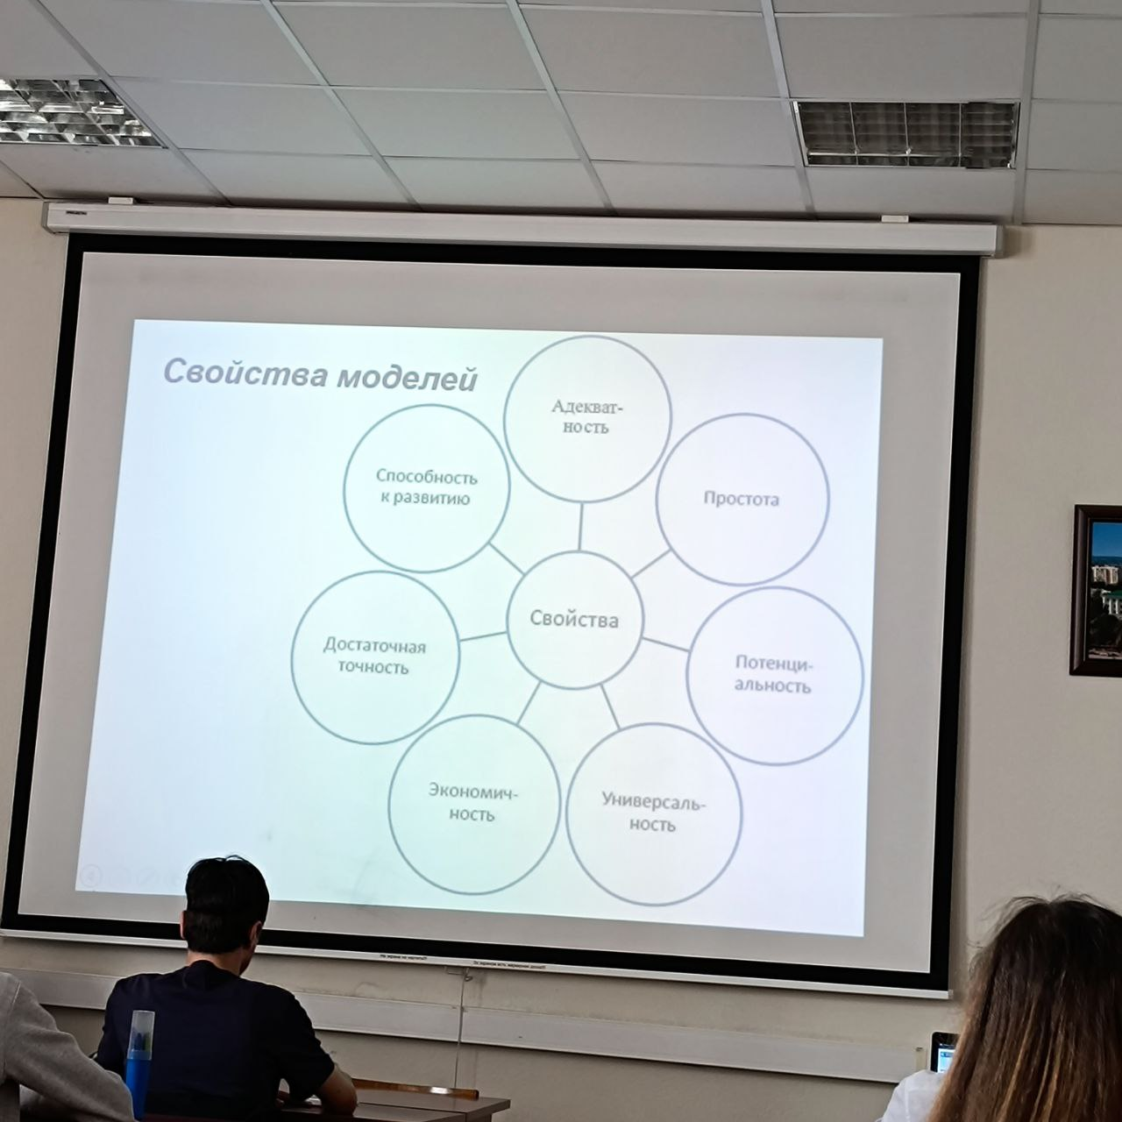

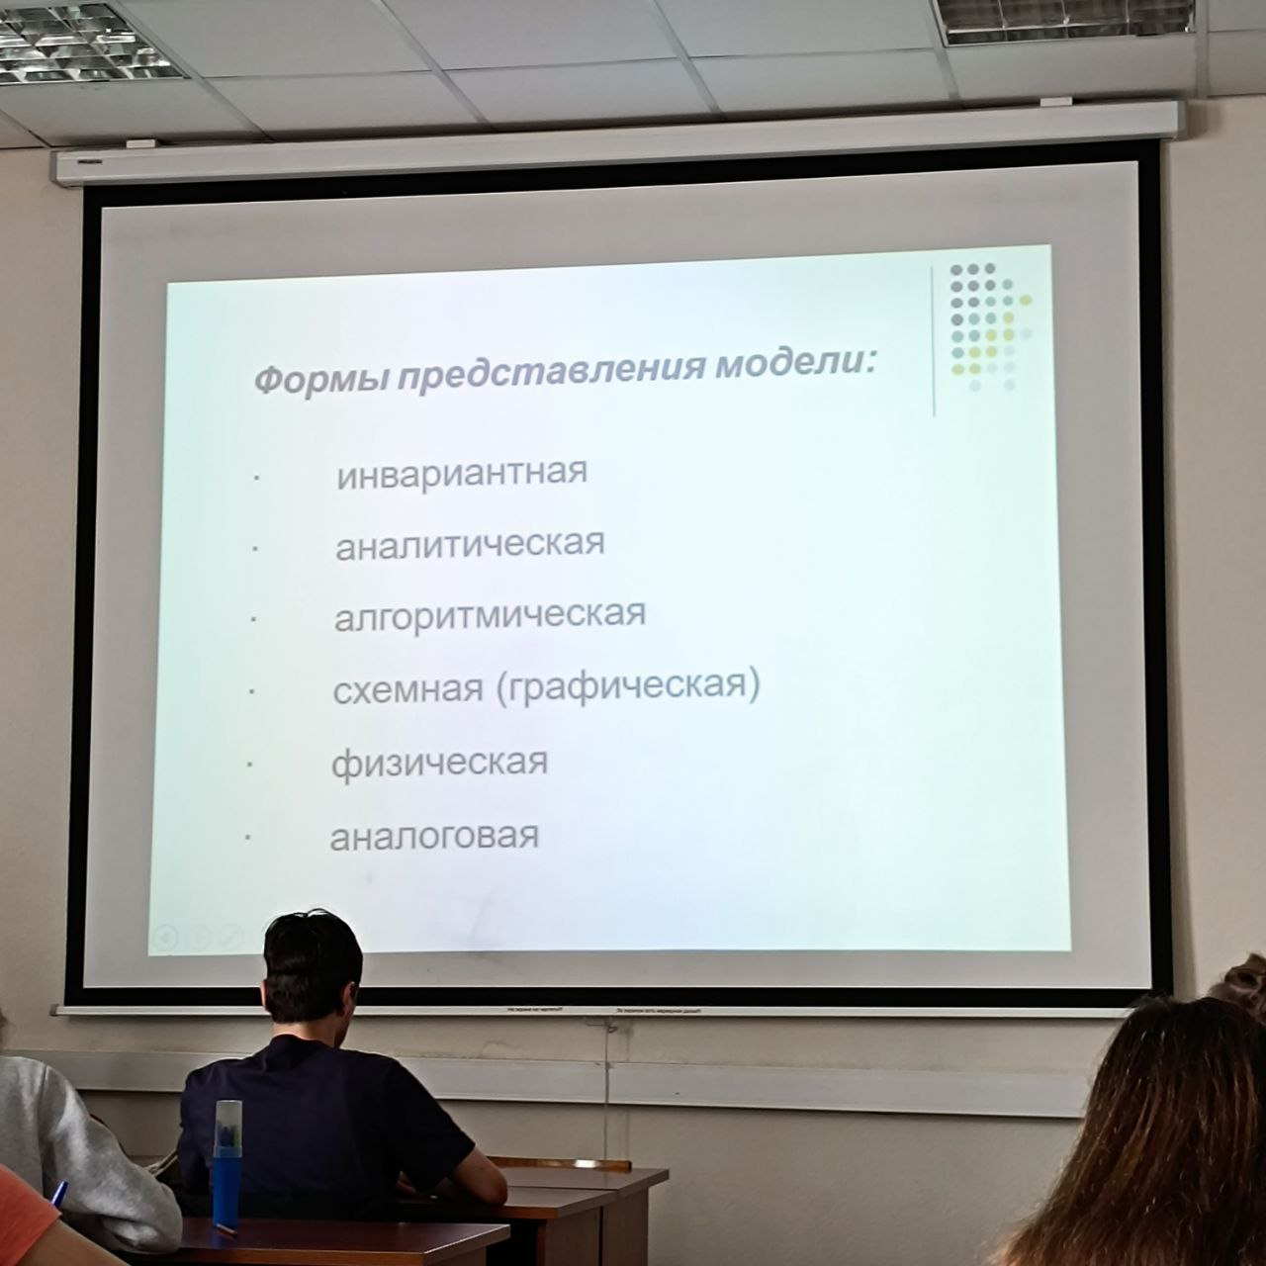

1. Процесс создания модели. Причины, по которым прибегают к построению модели.

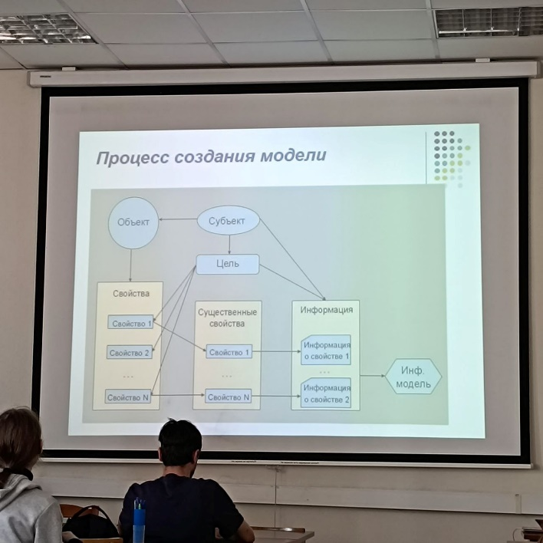

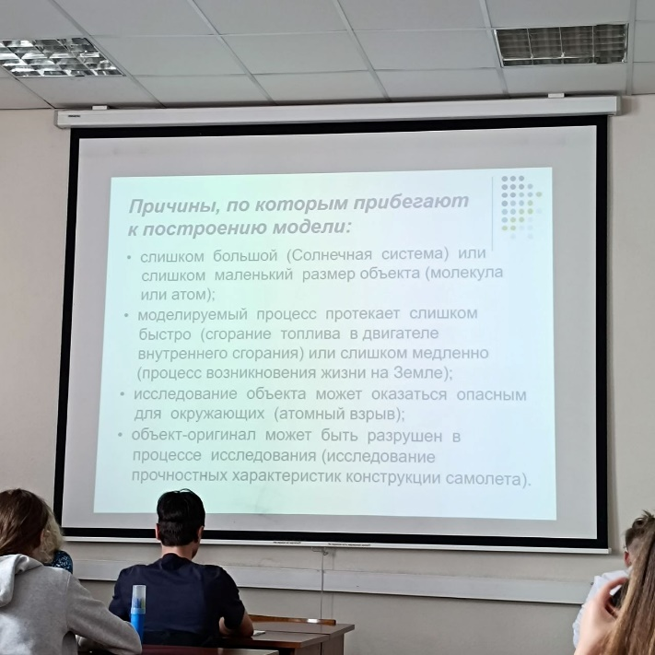

1. Классификация моделей по области использования.

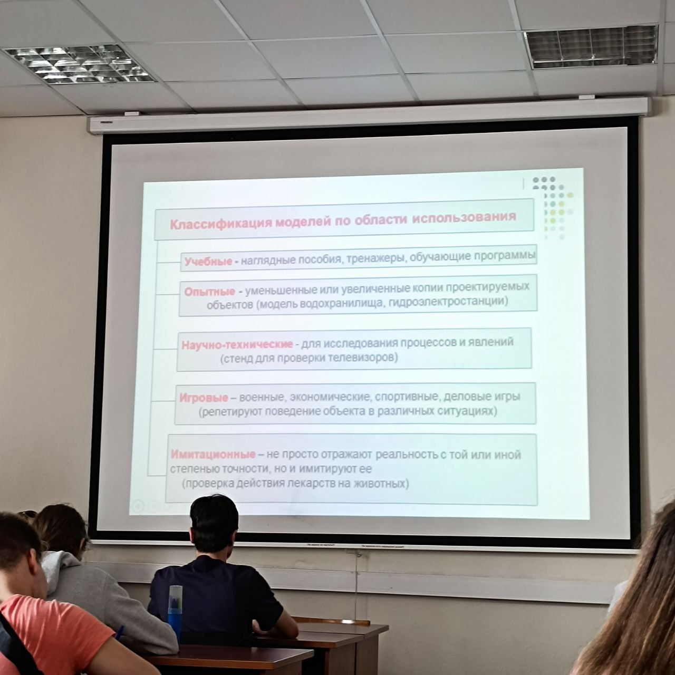

1. Классификация моделей по способу представления.

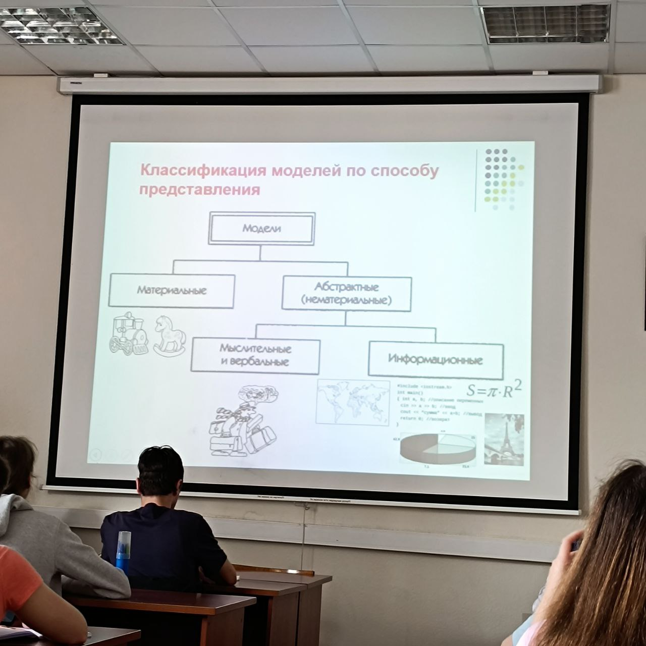

1. Классификация моделей по характеру отображаемых свойств объекта моделирования.

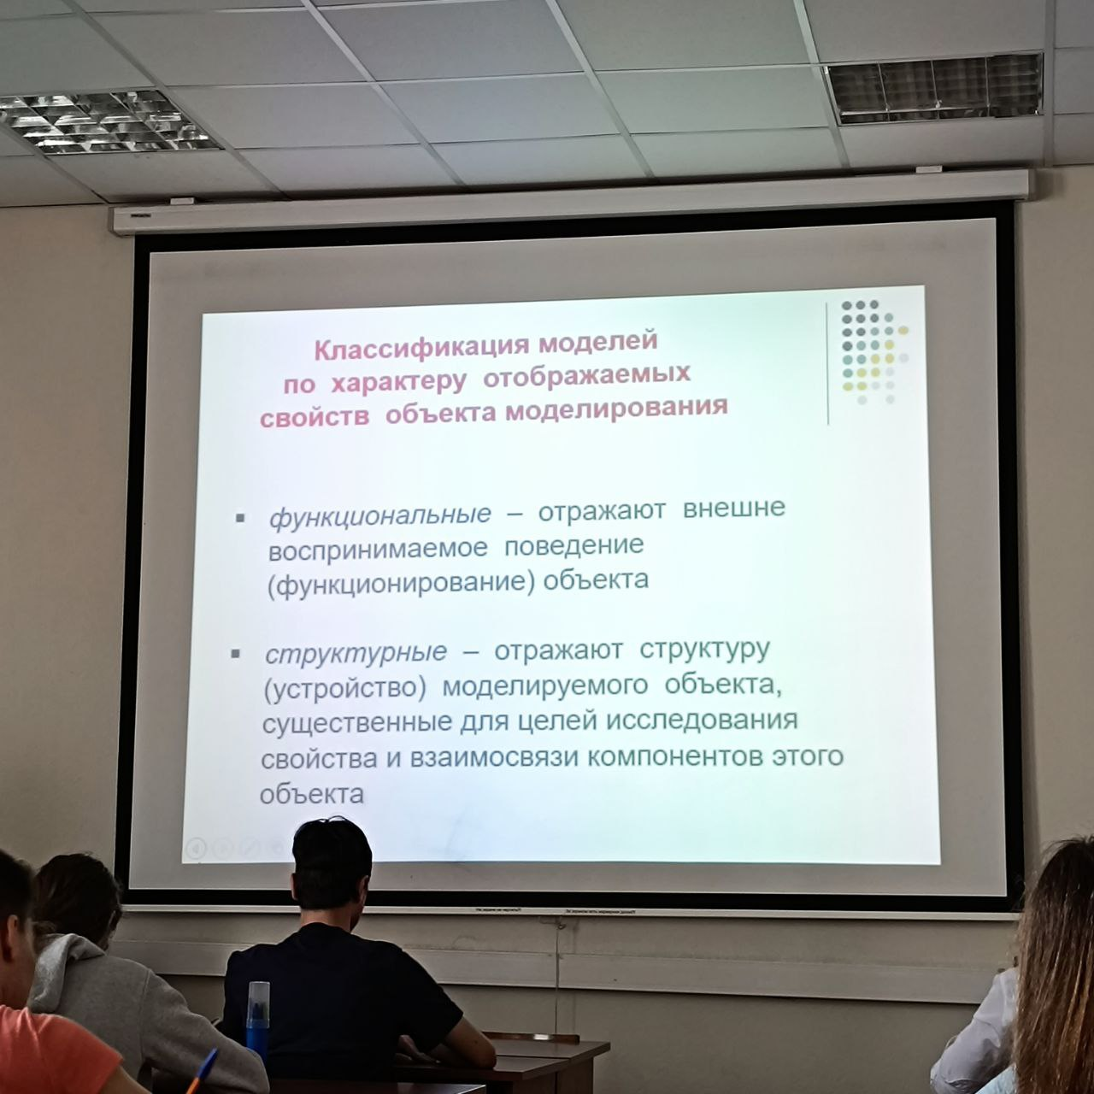

1. Классификация моделей по фактору времени.

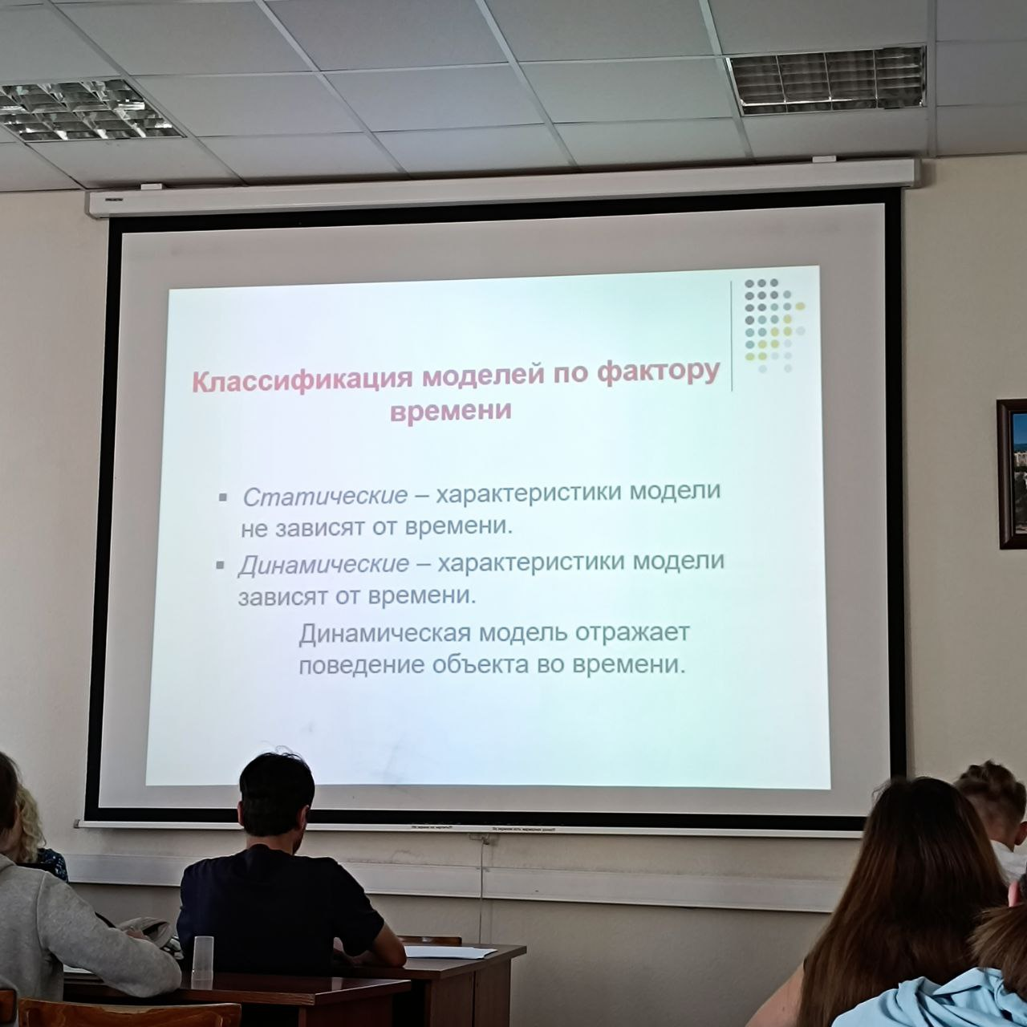

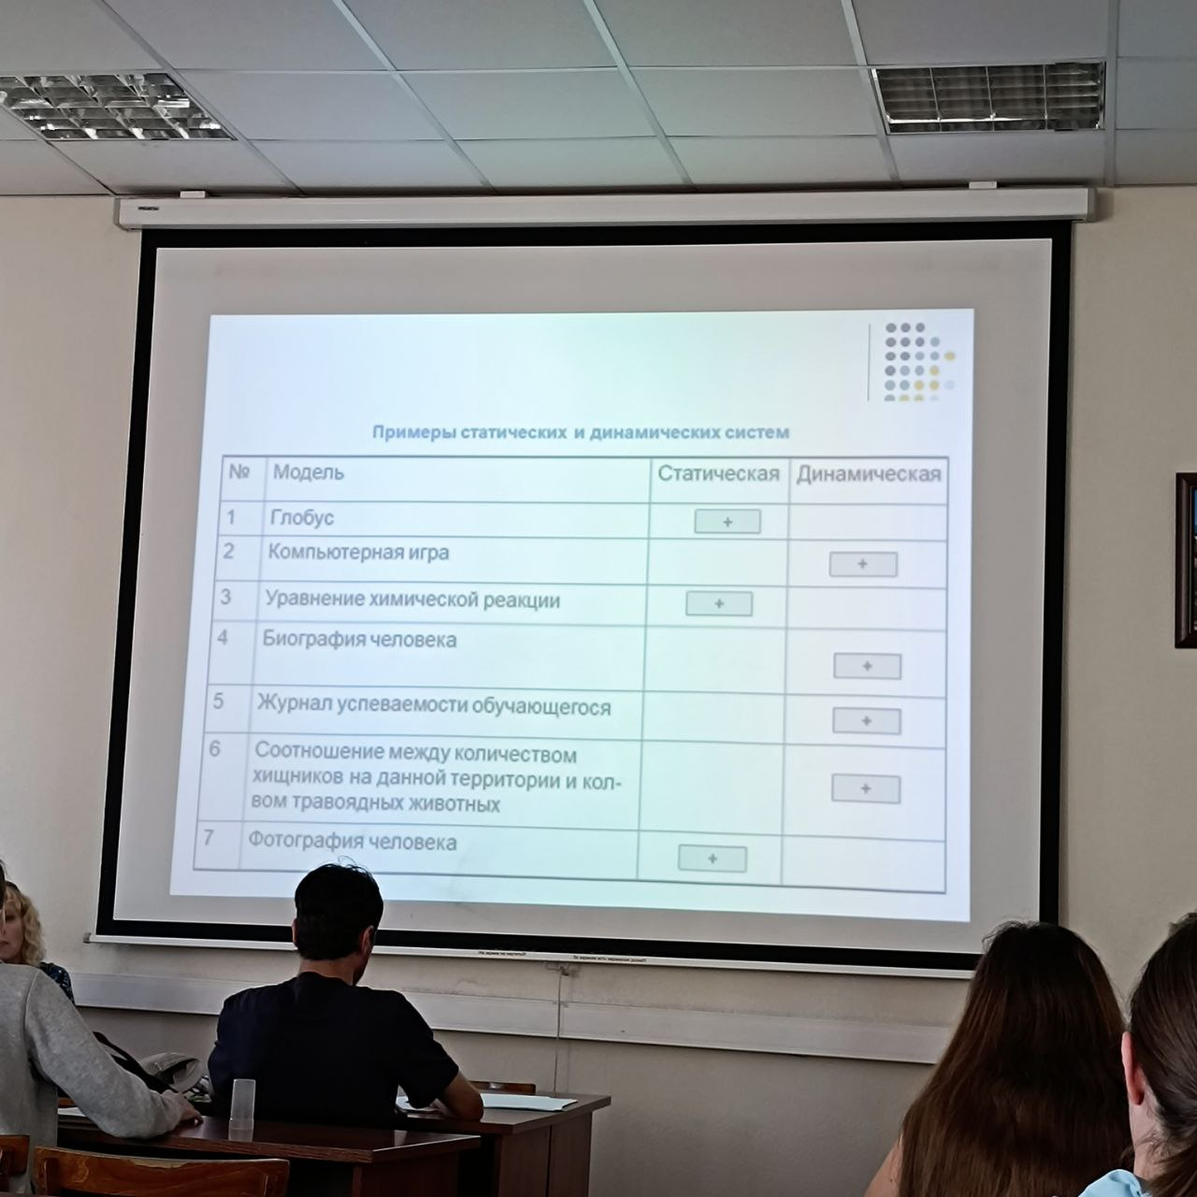

1. Классификация моделей по признаку причинной обусловленности.

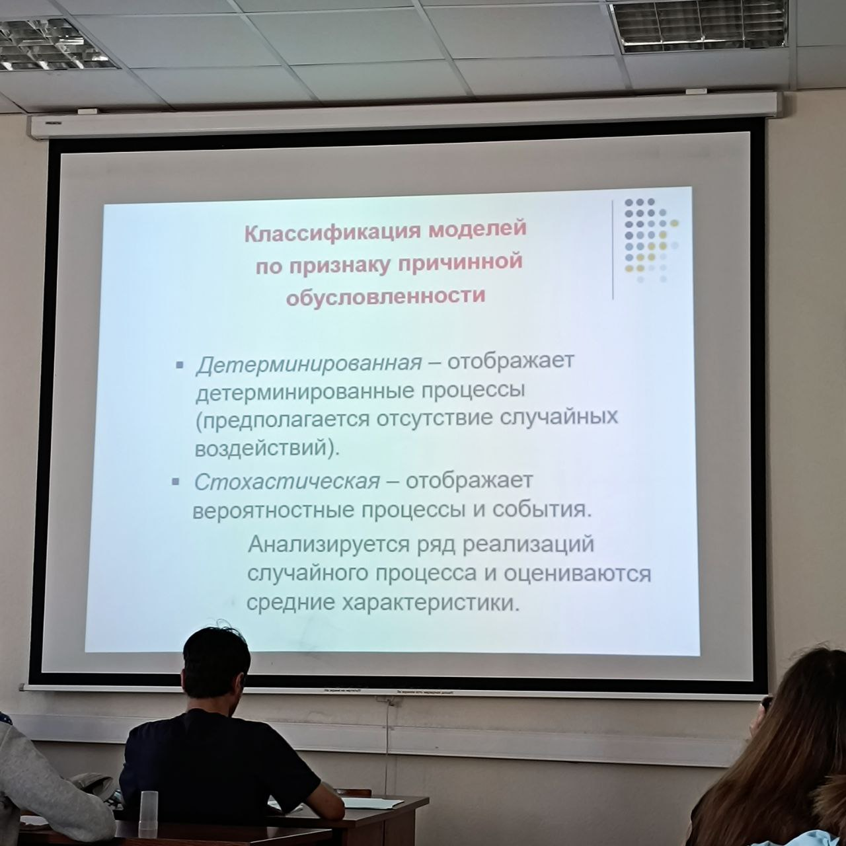

1. Классификация моделей по характеру изменения модели во времени.

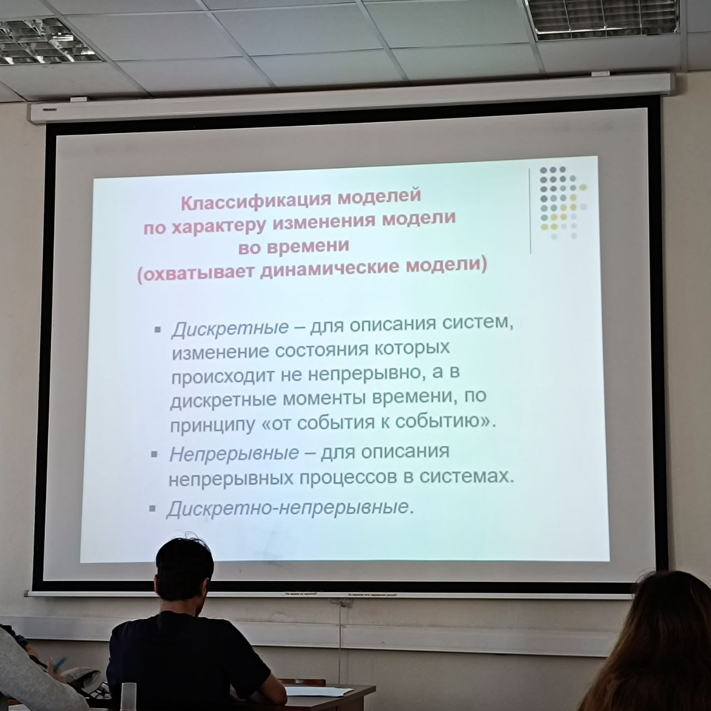

1. Понятие моделирования. Цели моделирования. Этапы моделирования.

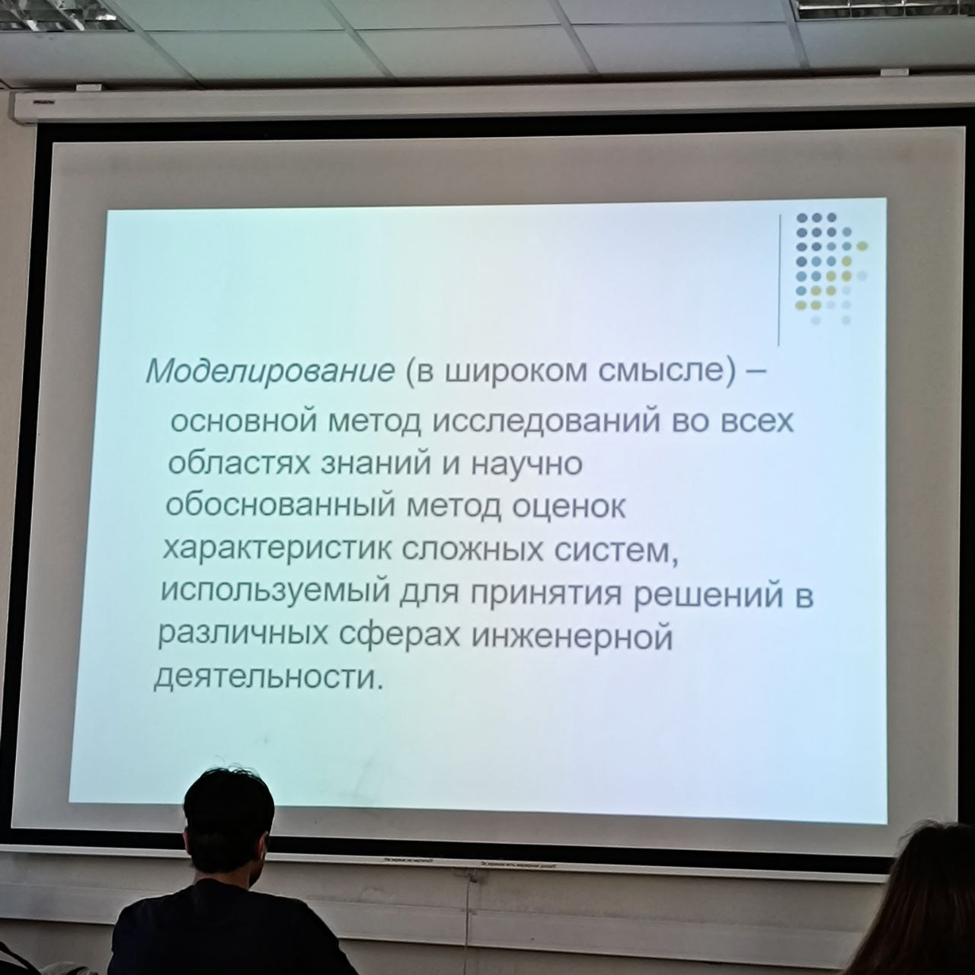

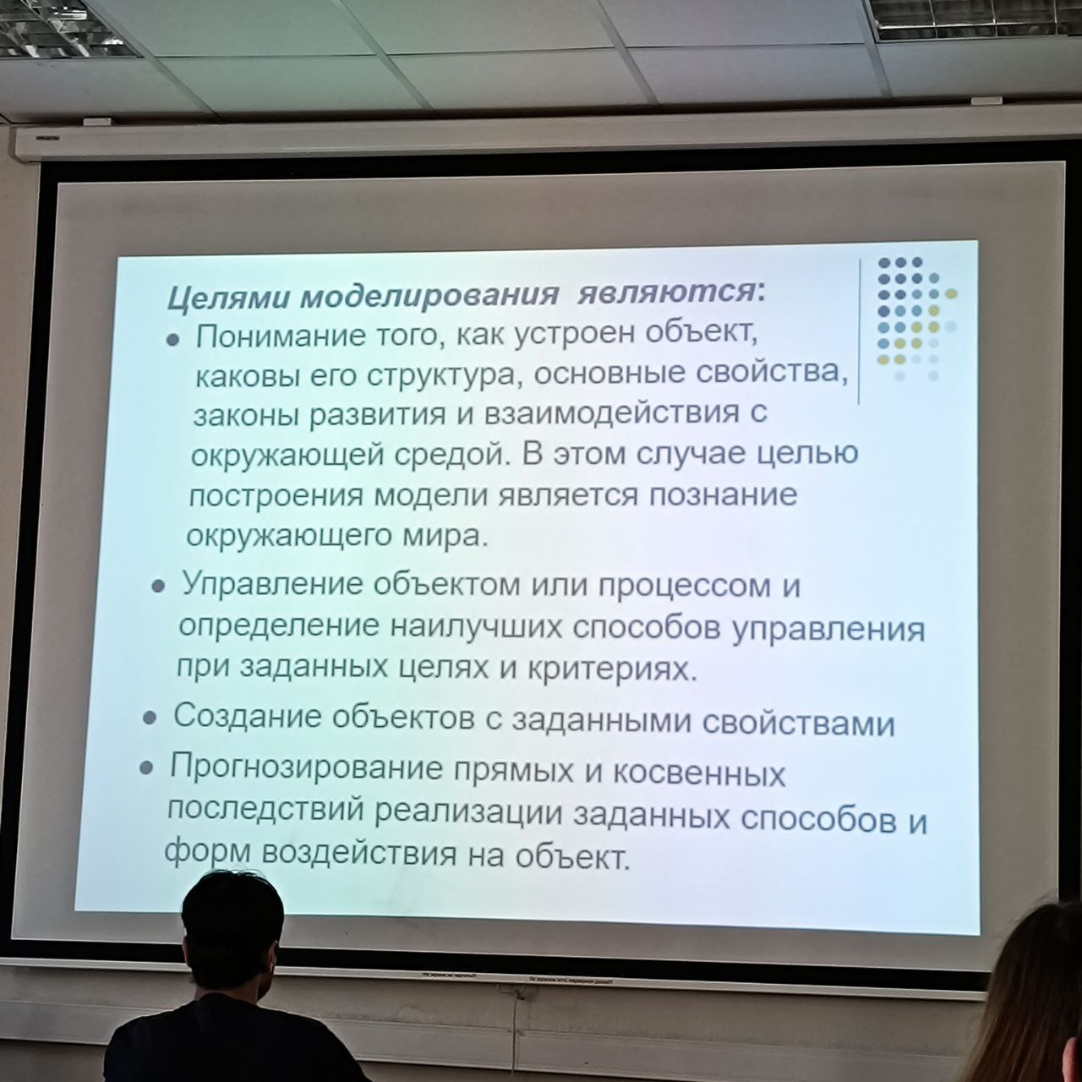

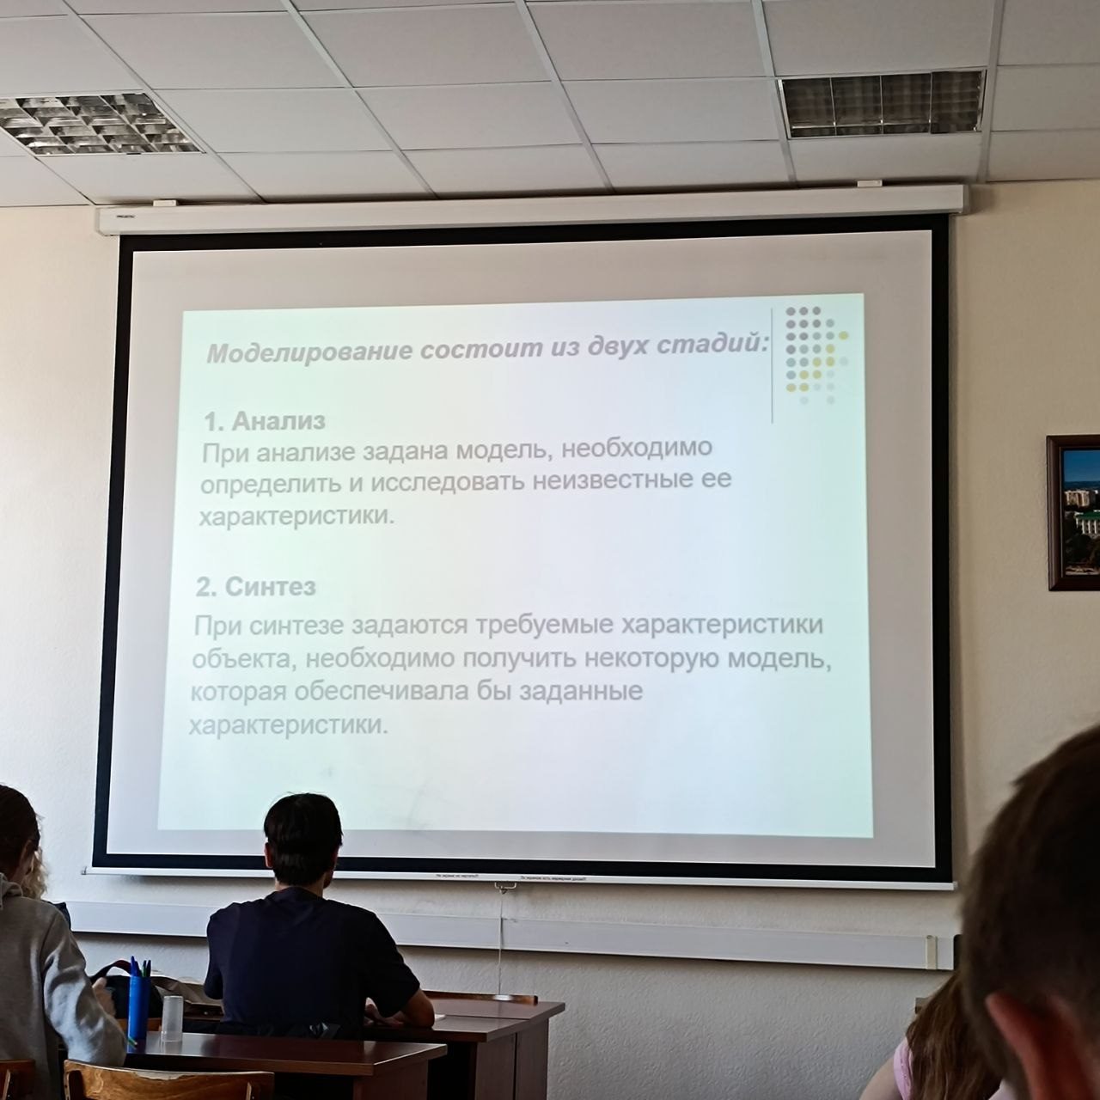

1. Методологические основы моделирования.

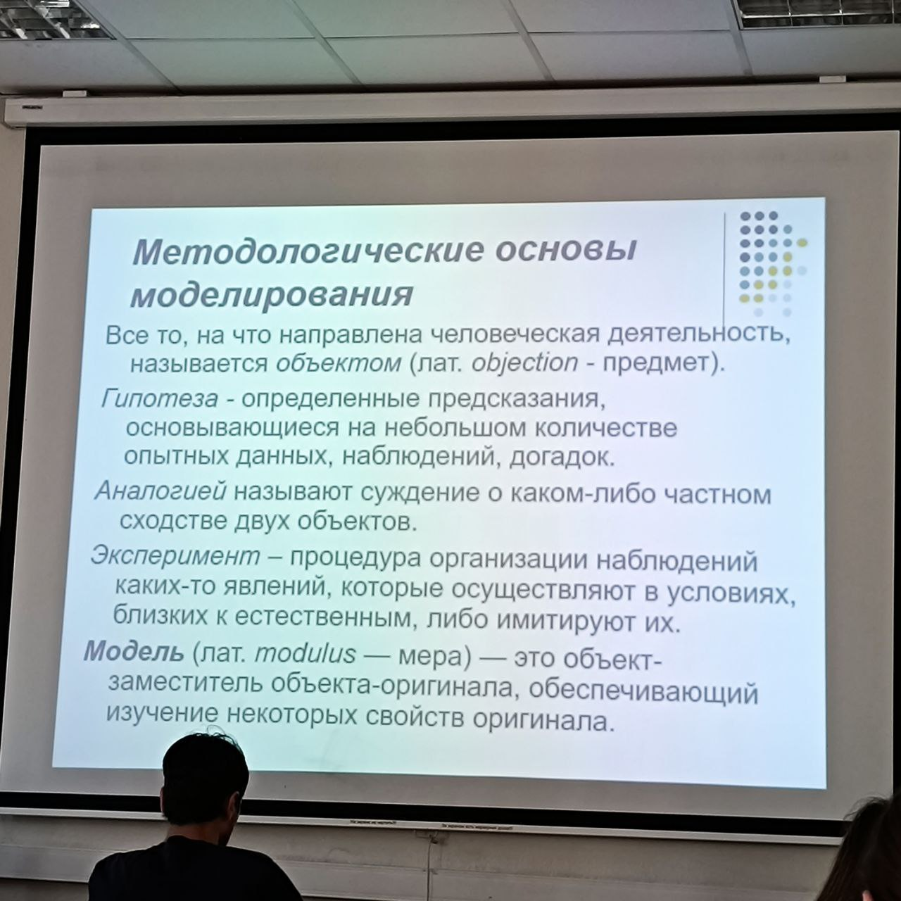

1. Синтез модели на основе классического (индуктивного) подхода.

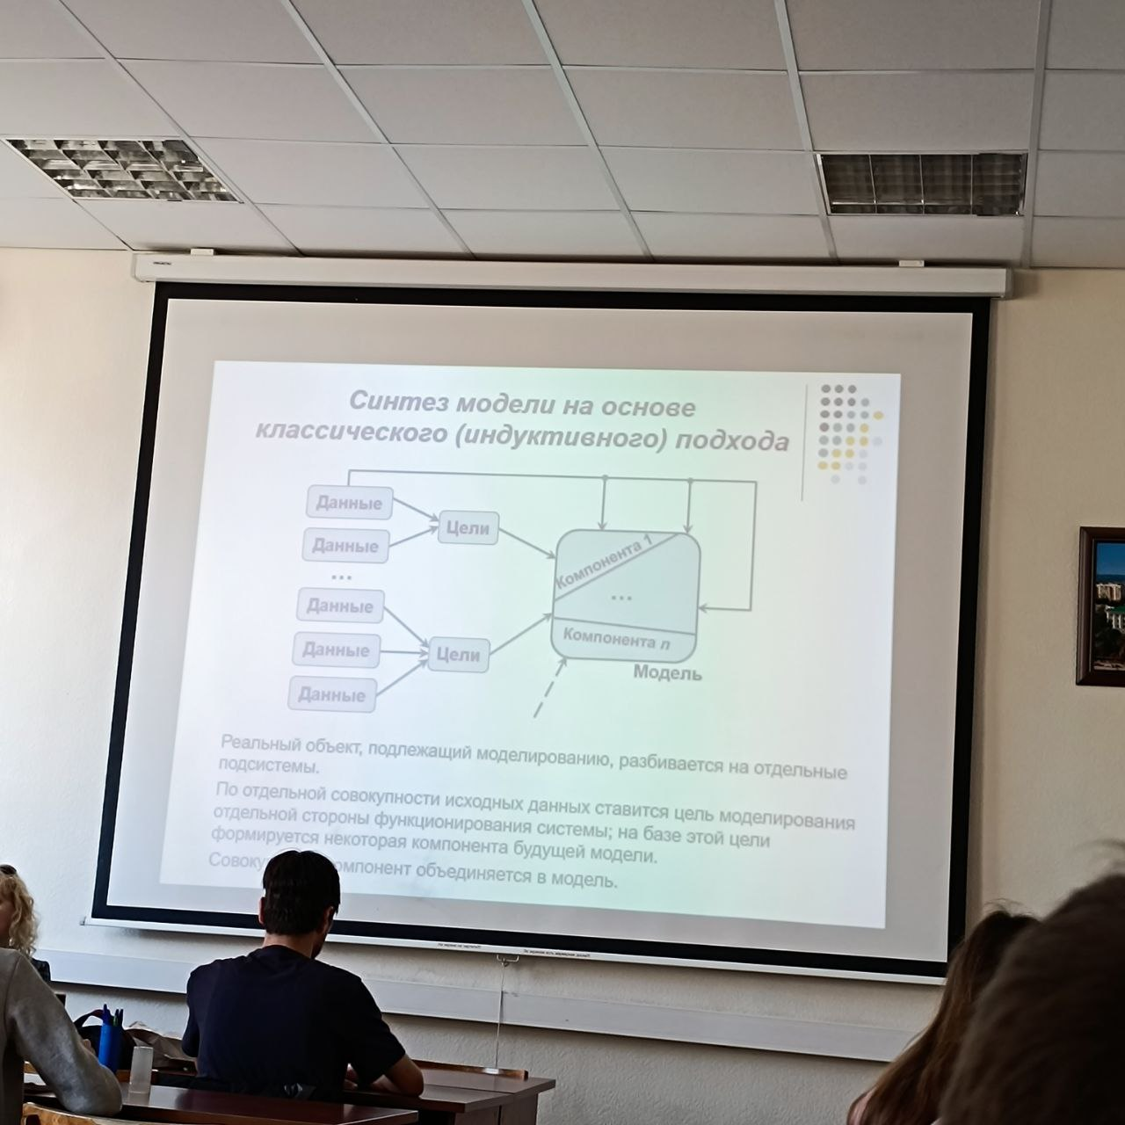

1. Синтез модели на основе системного подхода.

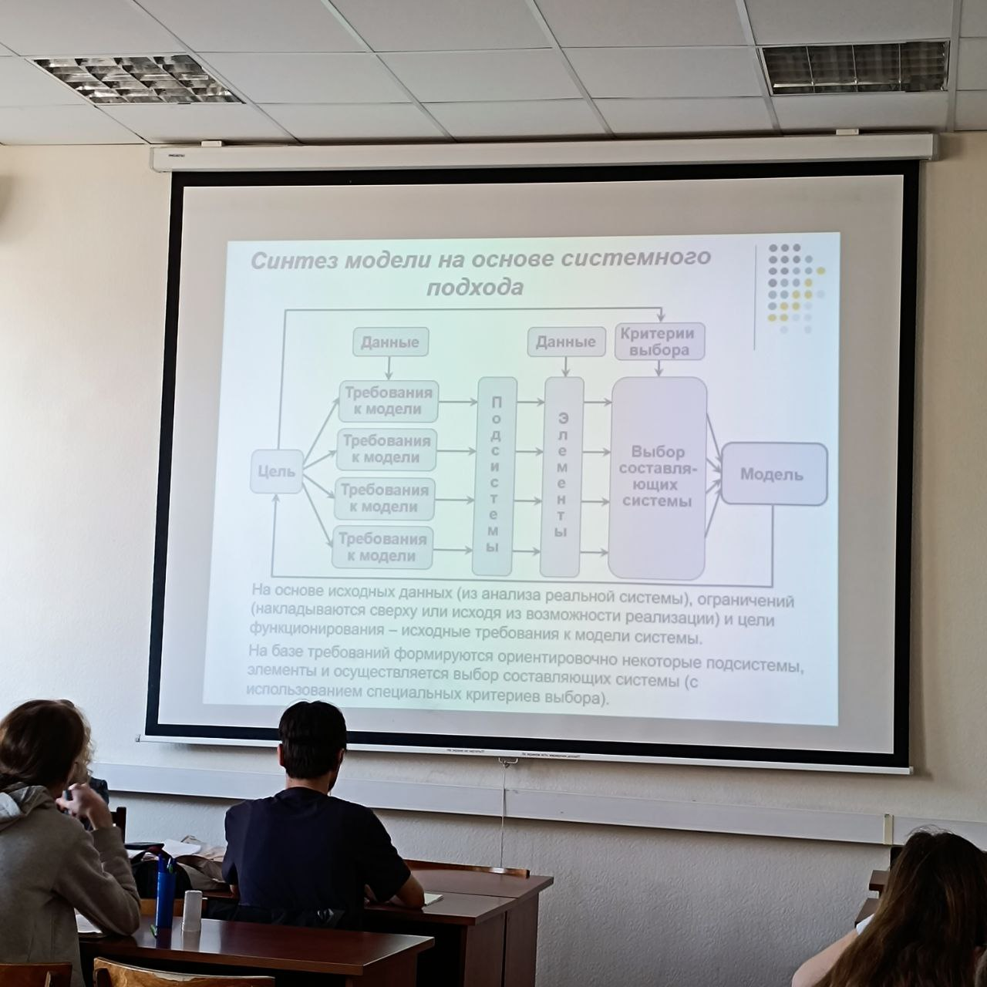

1. Основные этапы моделирования на компьютере.

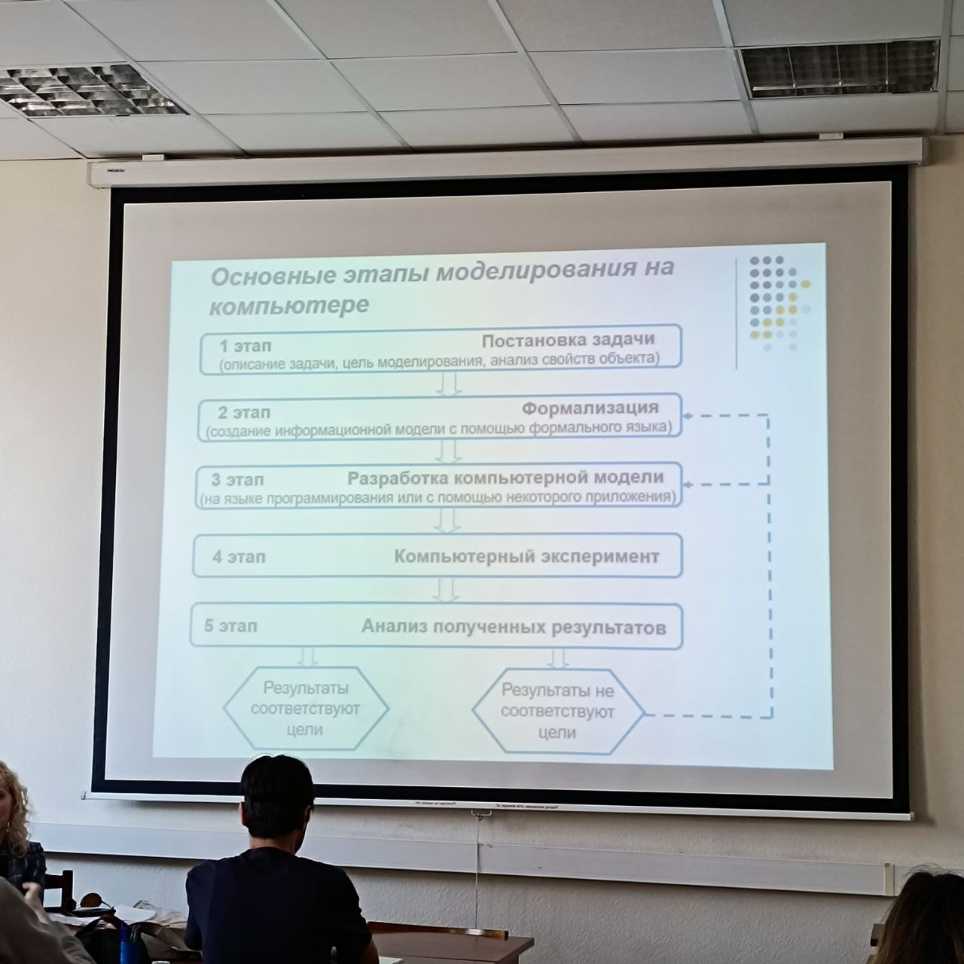

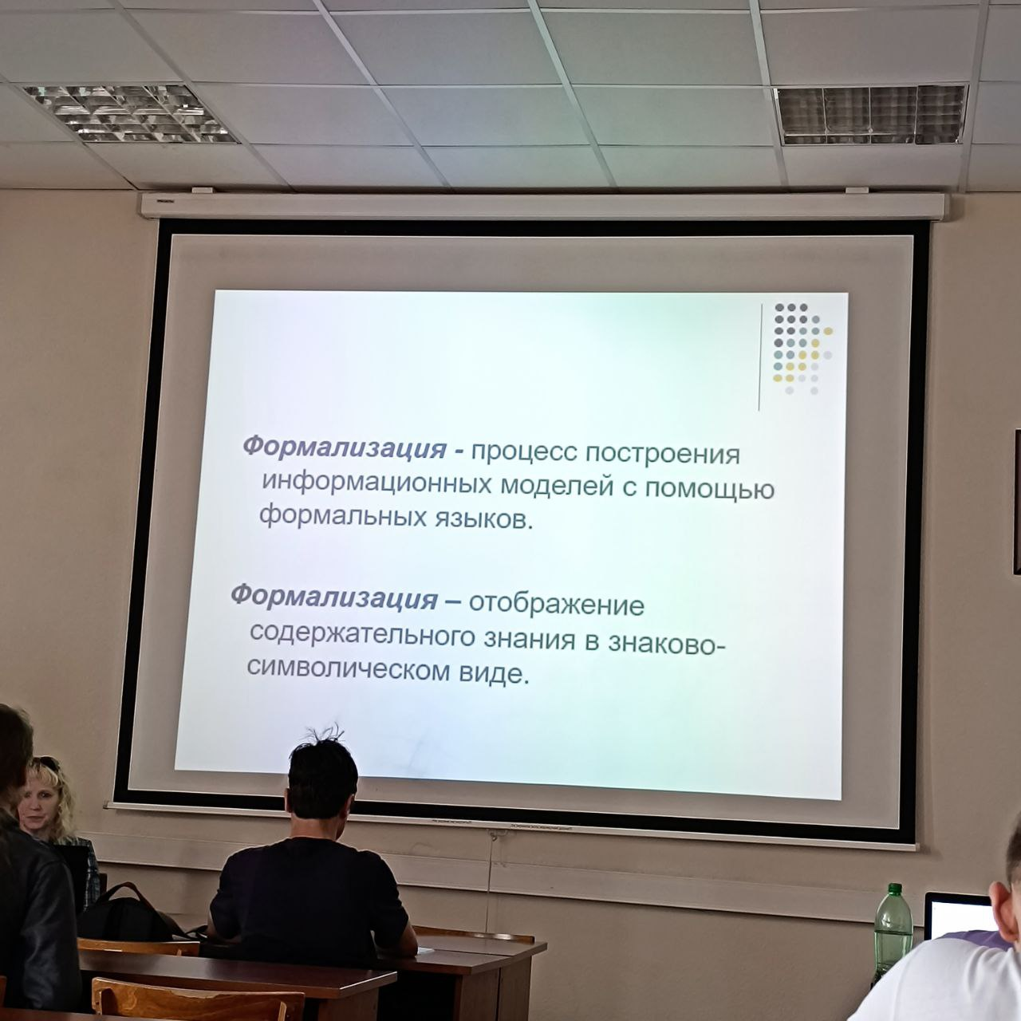

1. Классификация видов моделирования систем.

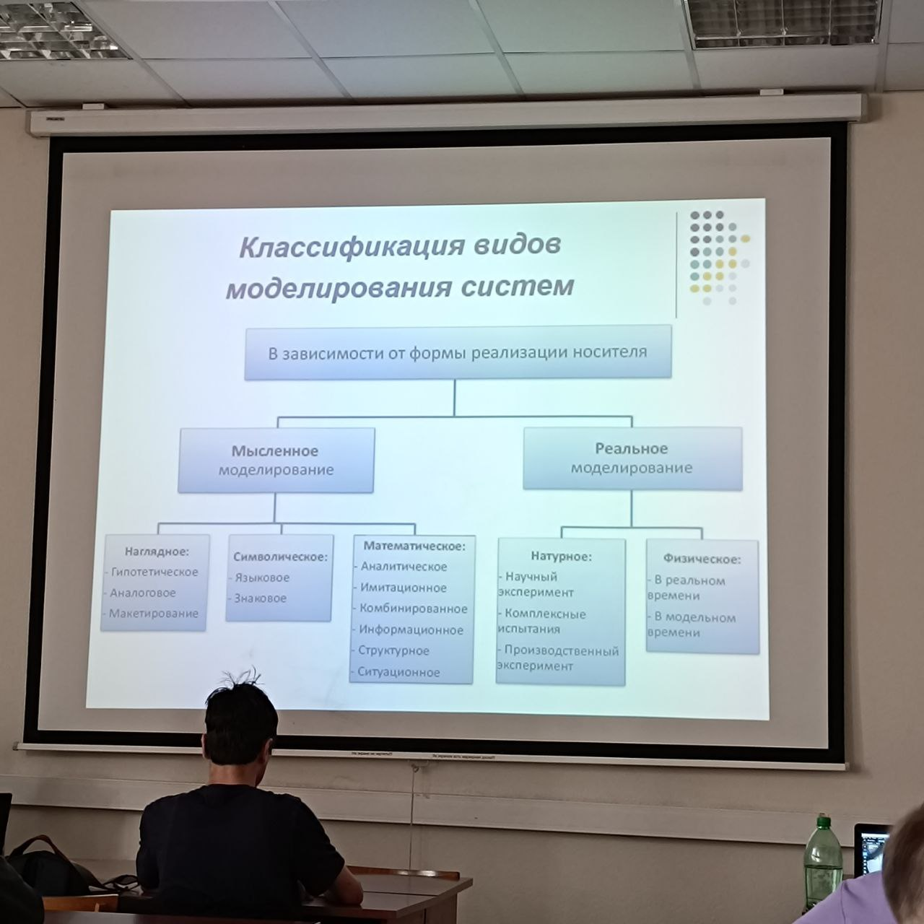

1. Математическое моделирование. Понятие, формы записи.

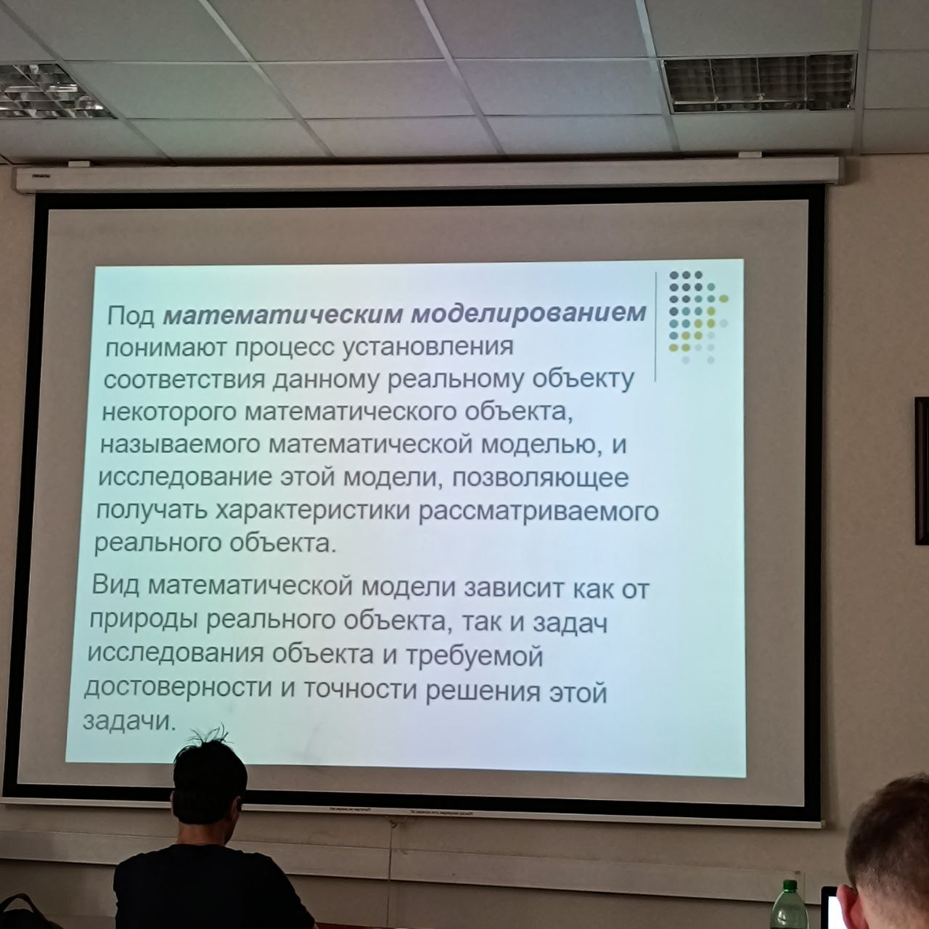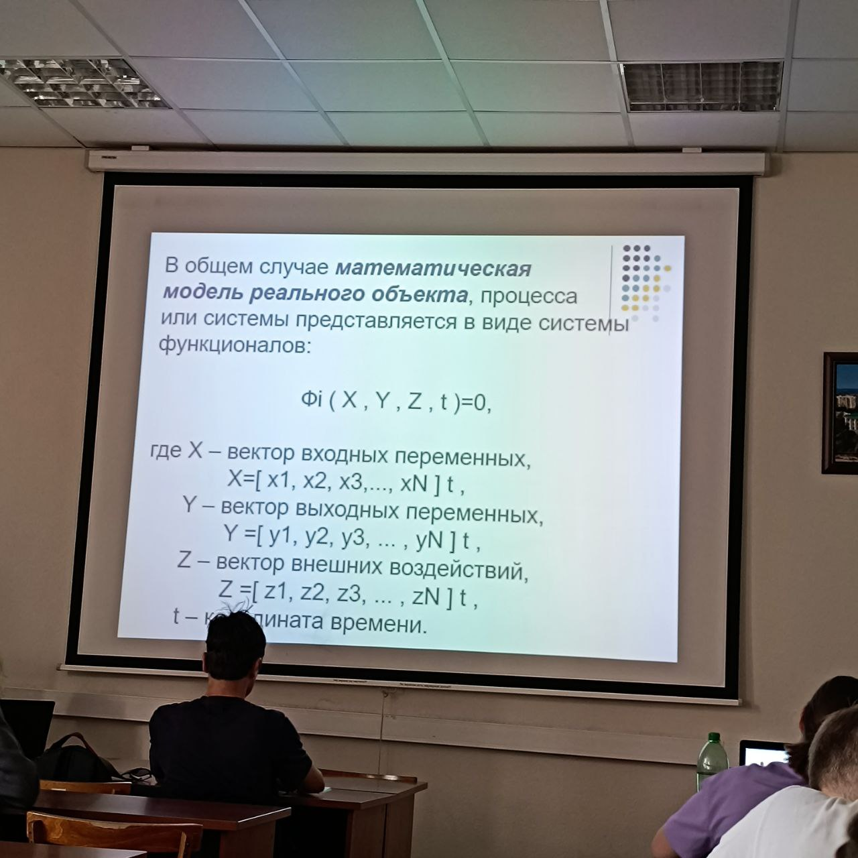

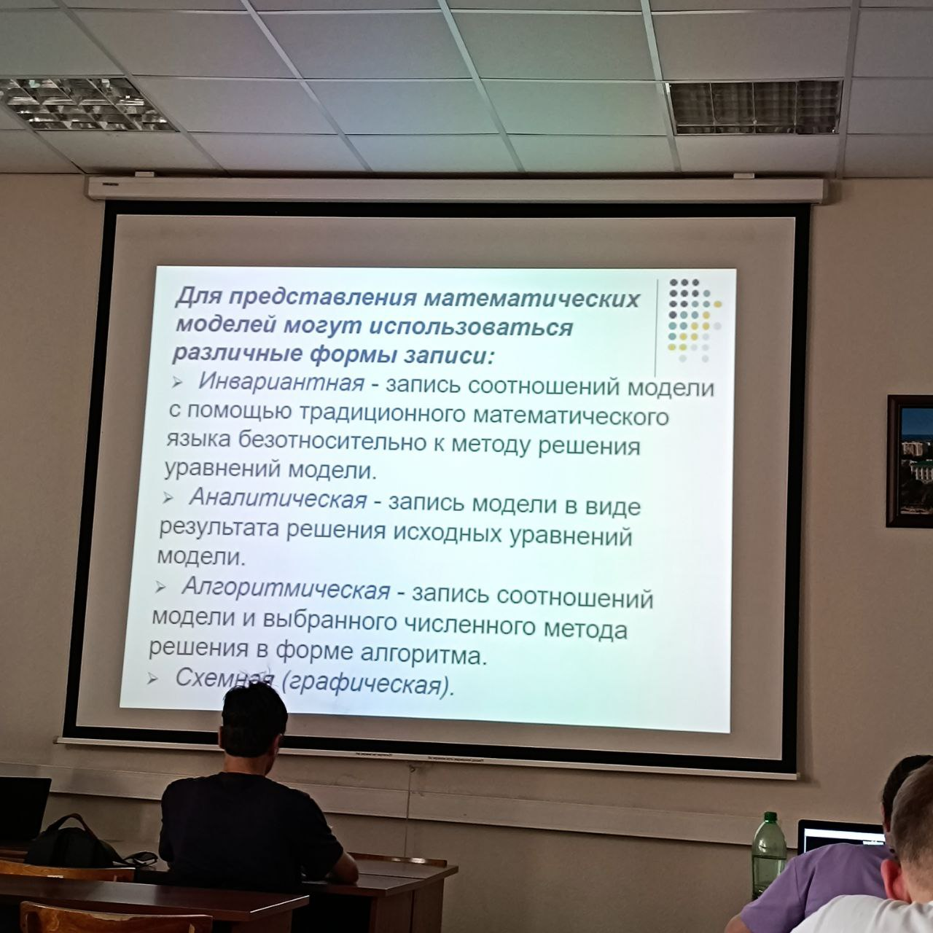

1. Классификация видов математического моделирования систем.

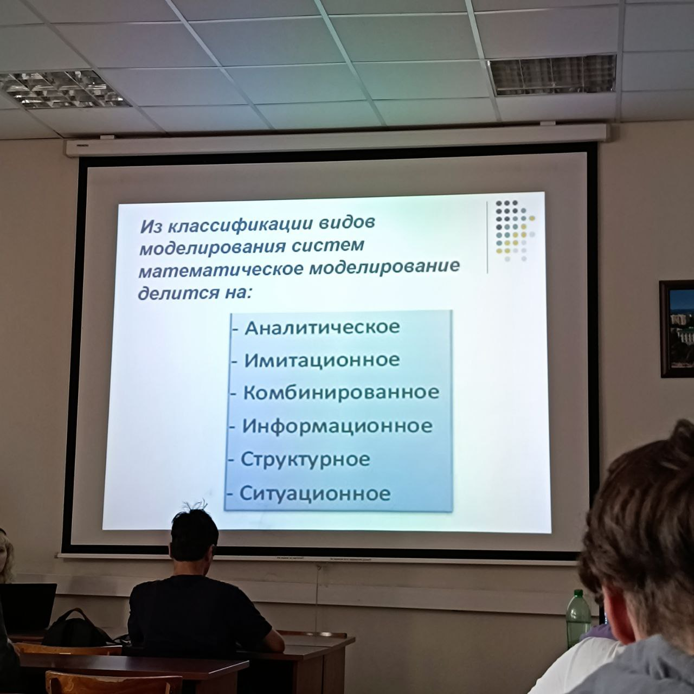

1. Цели математического моделирования. Требования к математической модели.

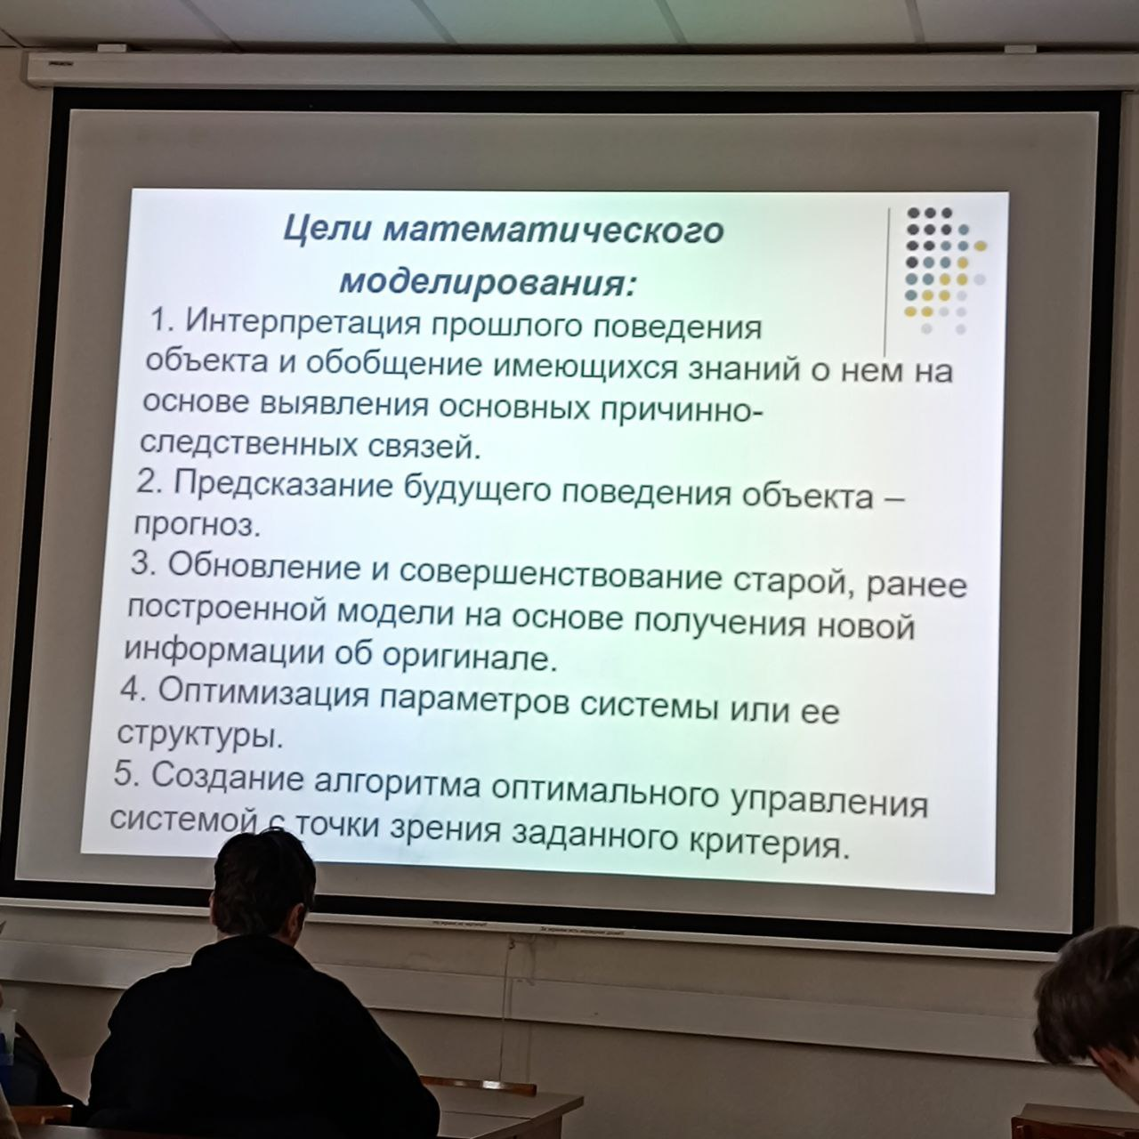

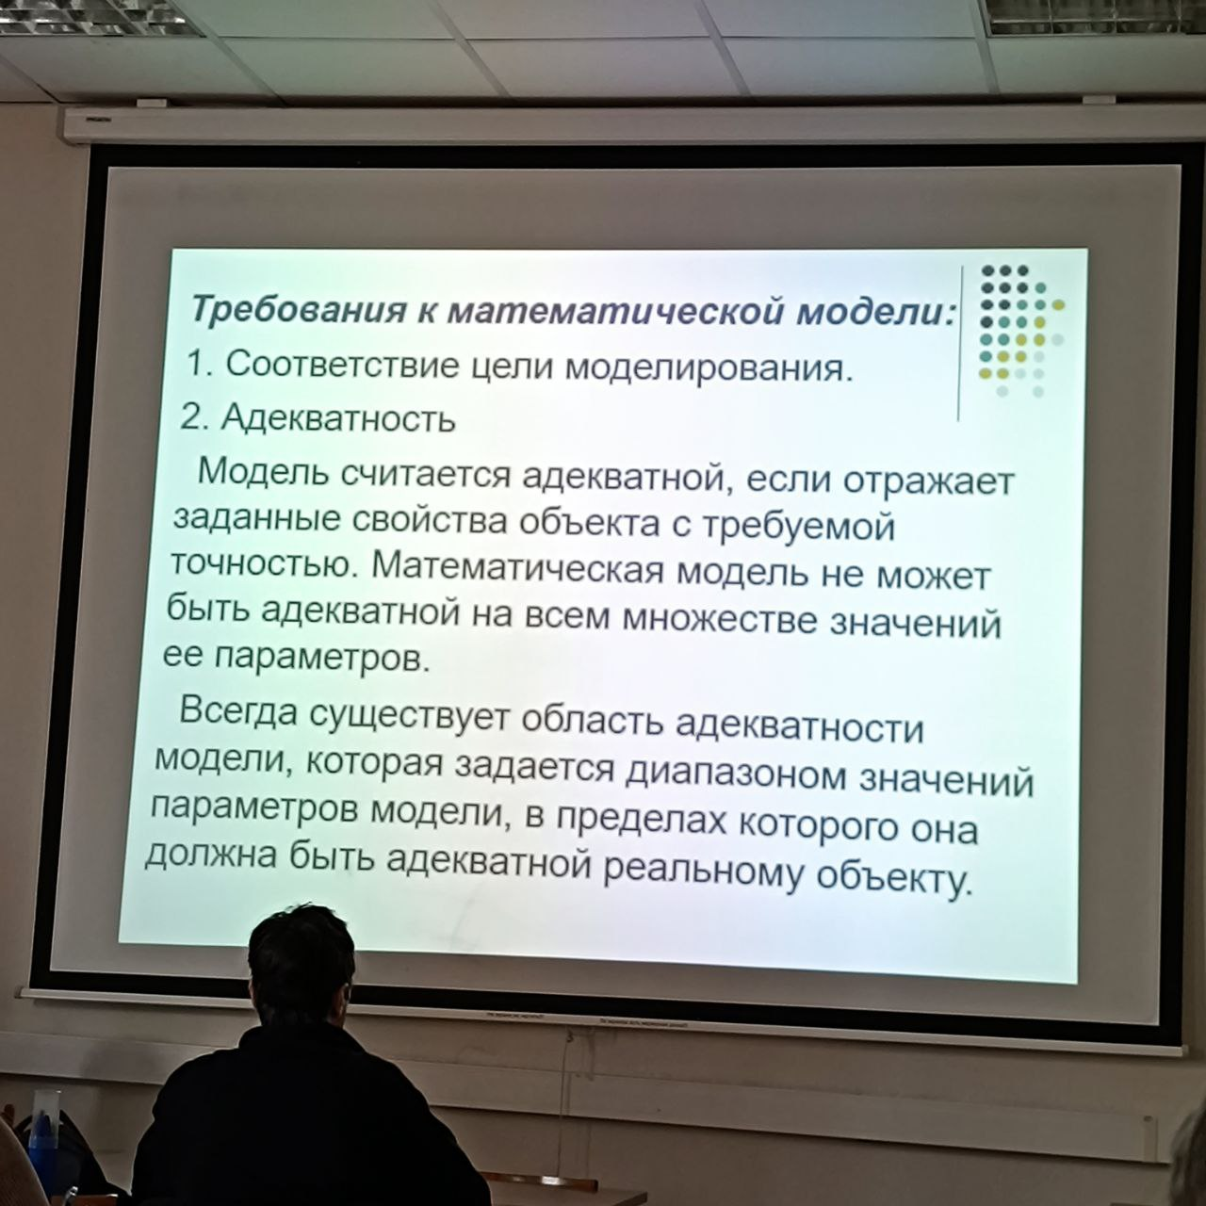

1. Этапы построения математической модели.

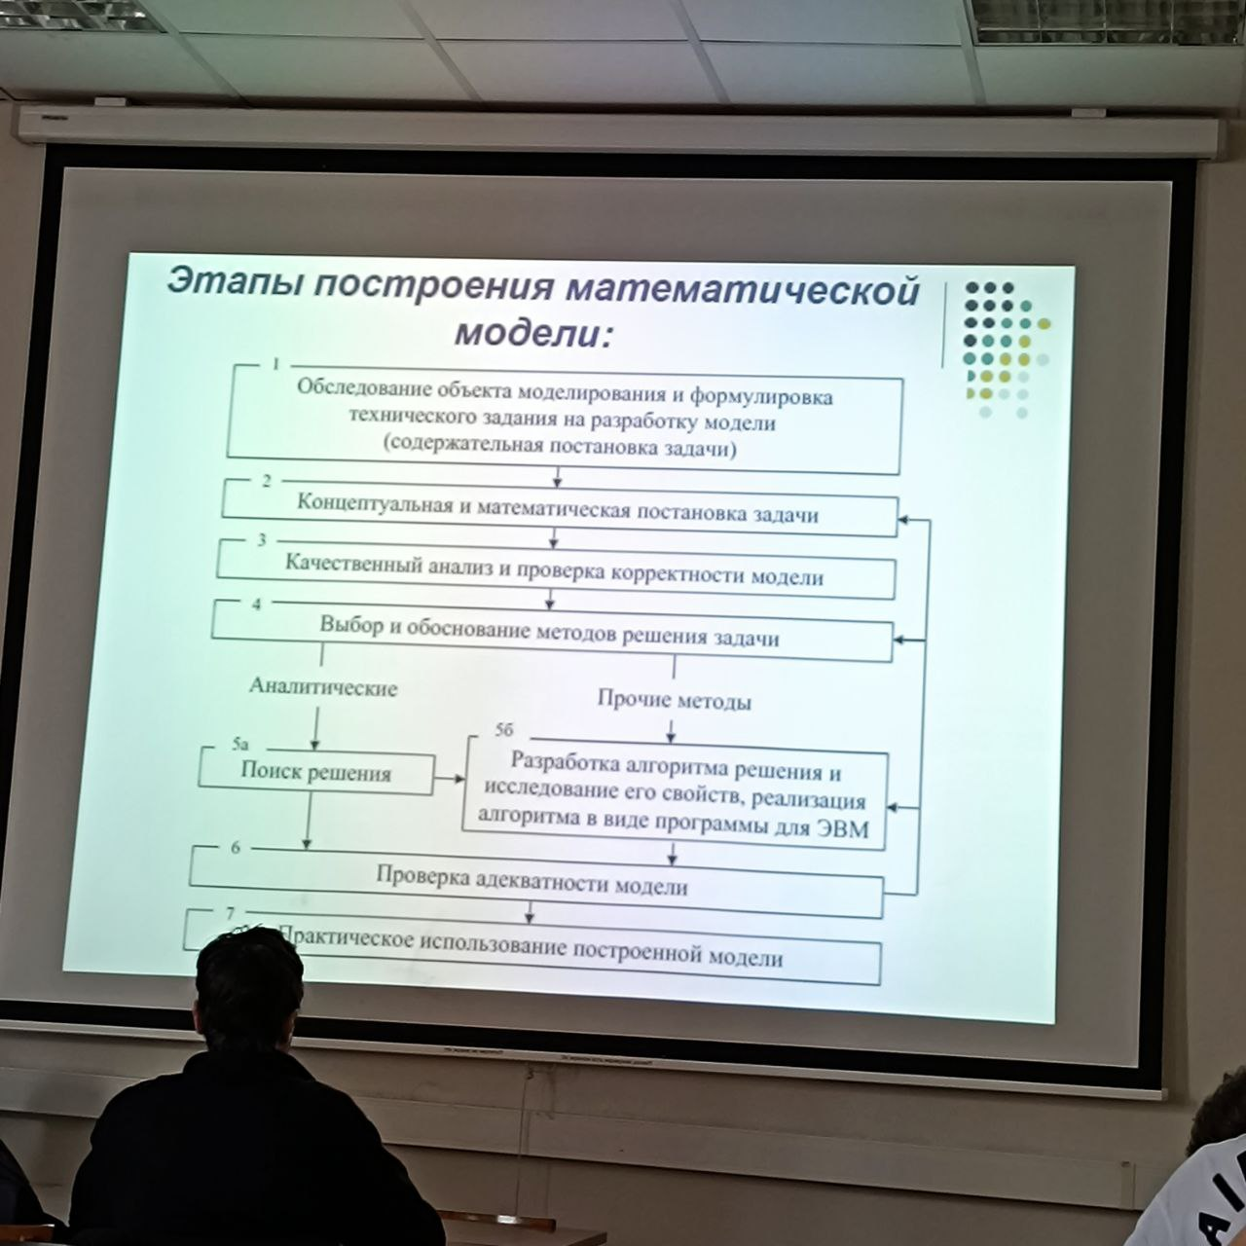

1. Математические схемы моделирования систем. Основные подходы к построению математических моделей систем.

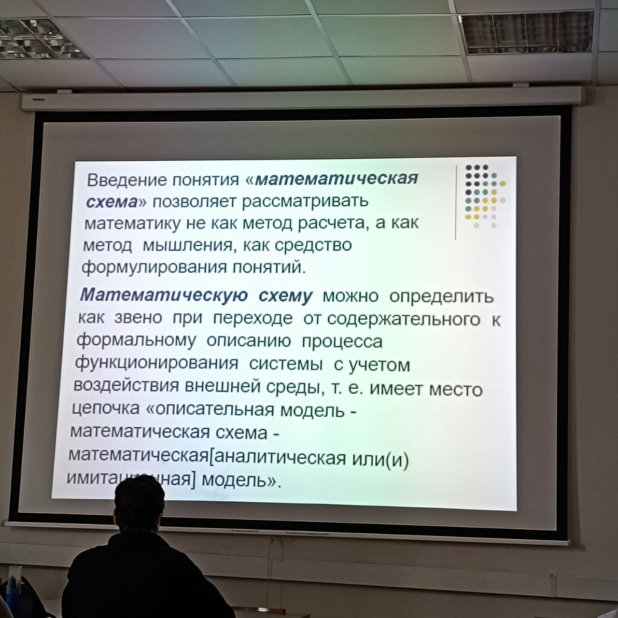

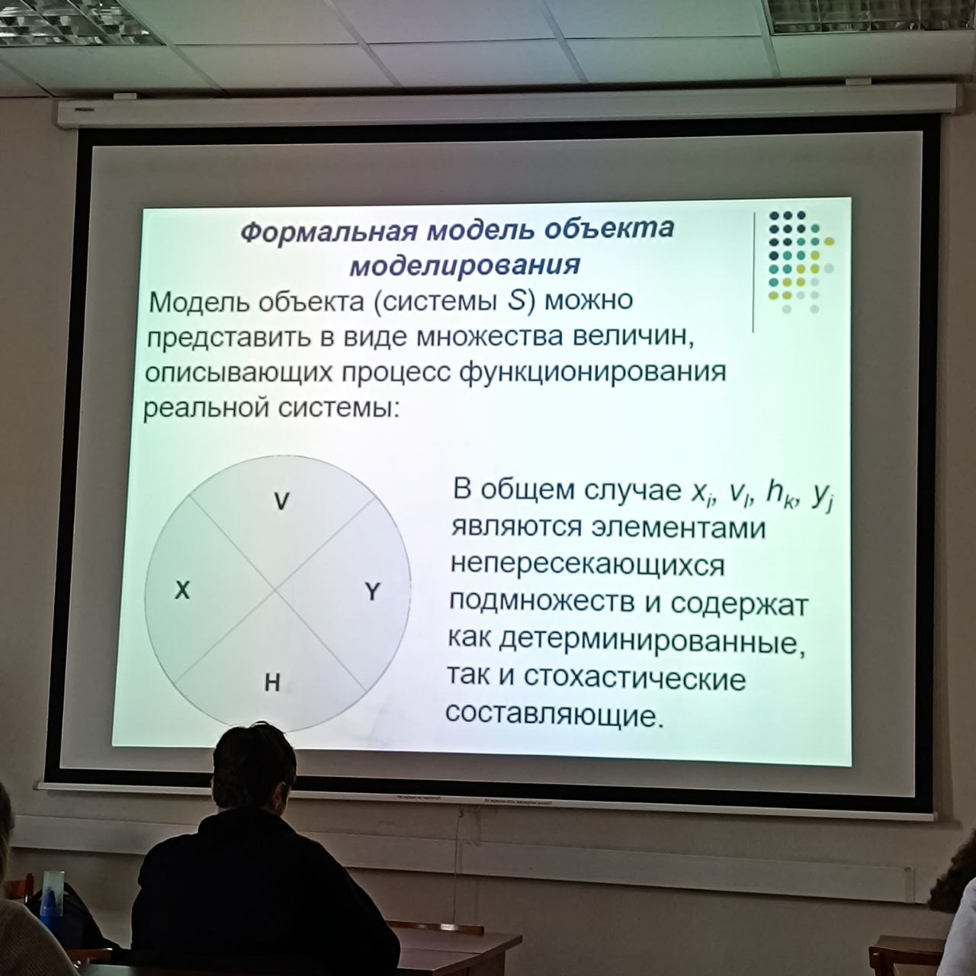

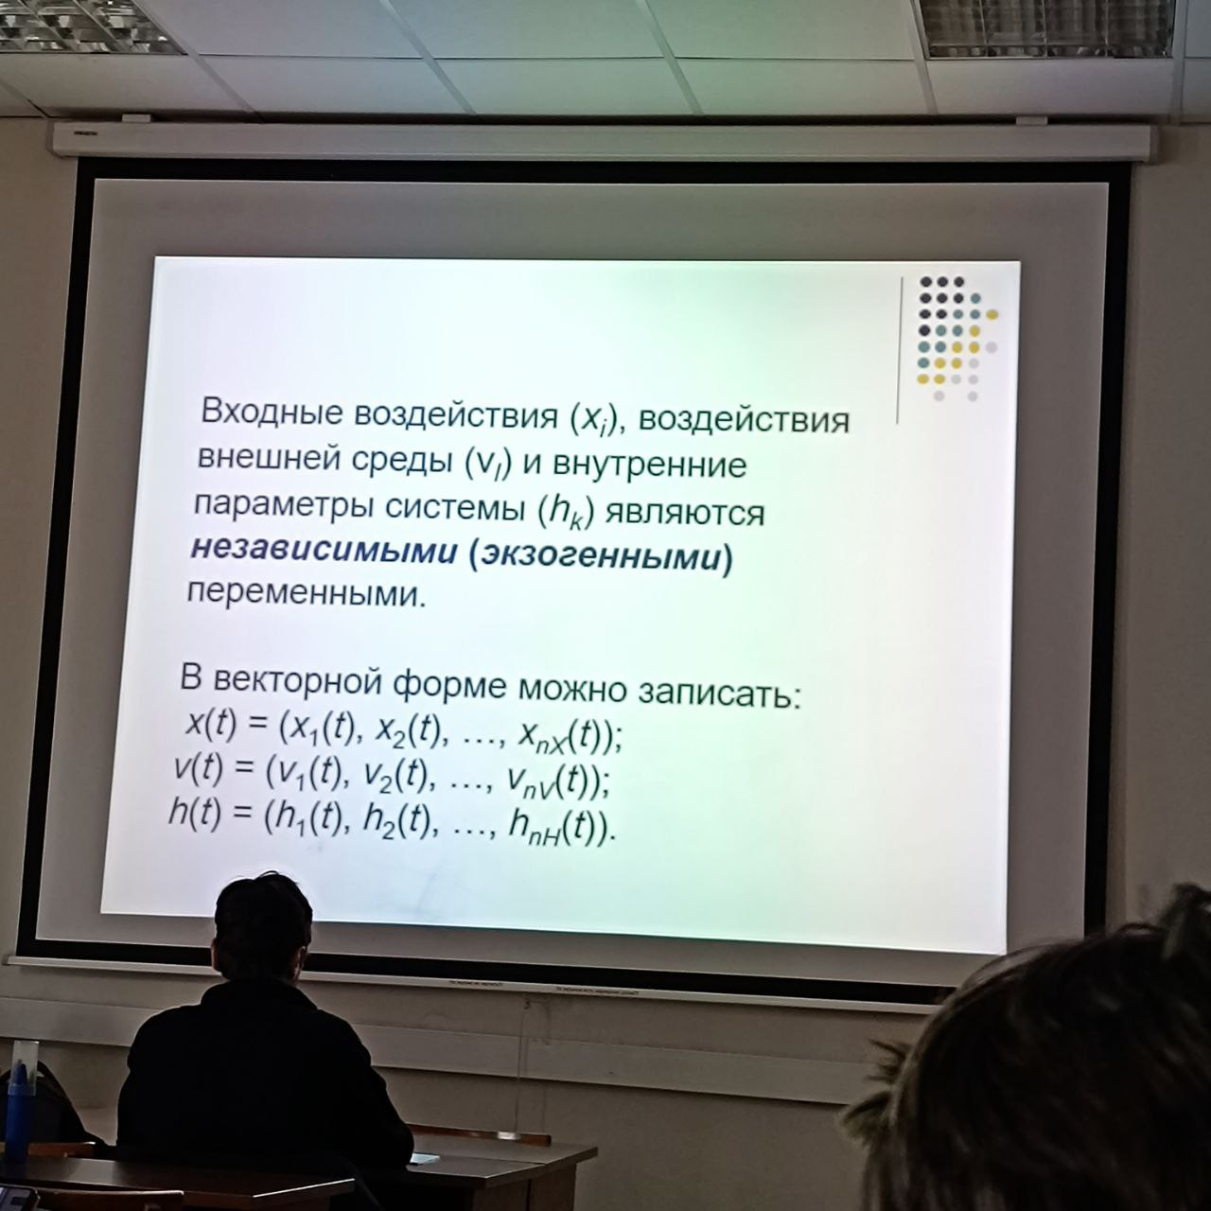

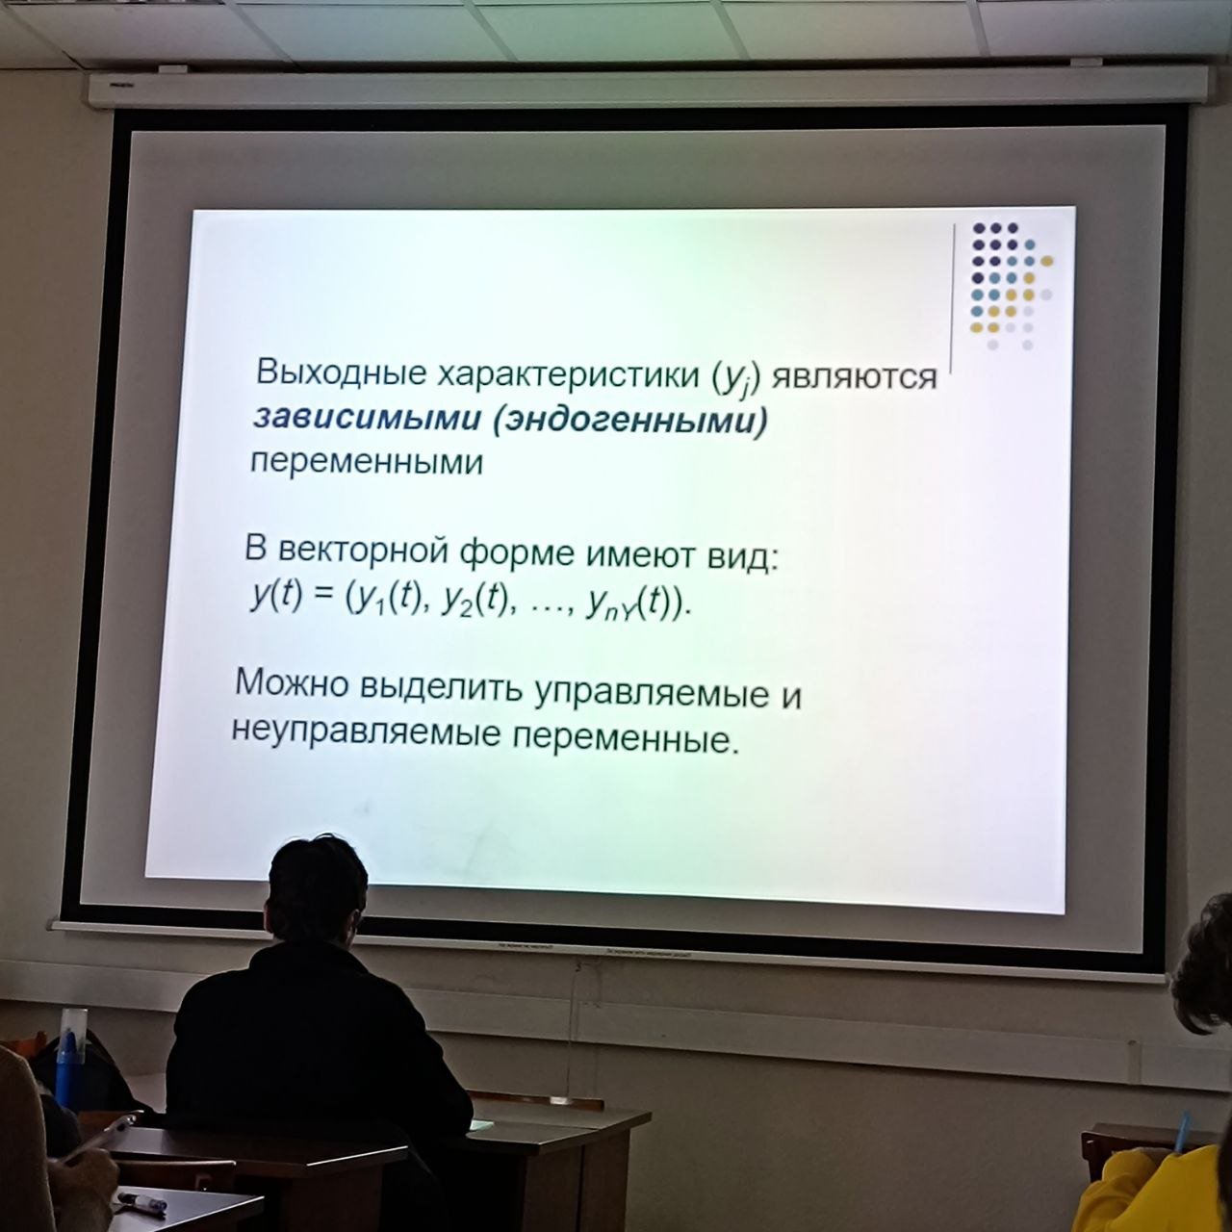

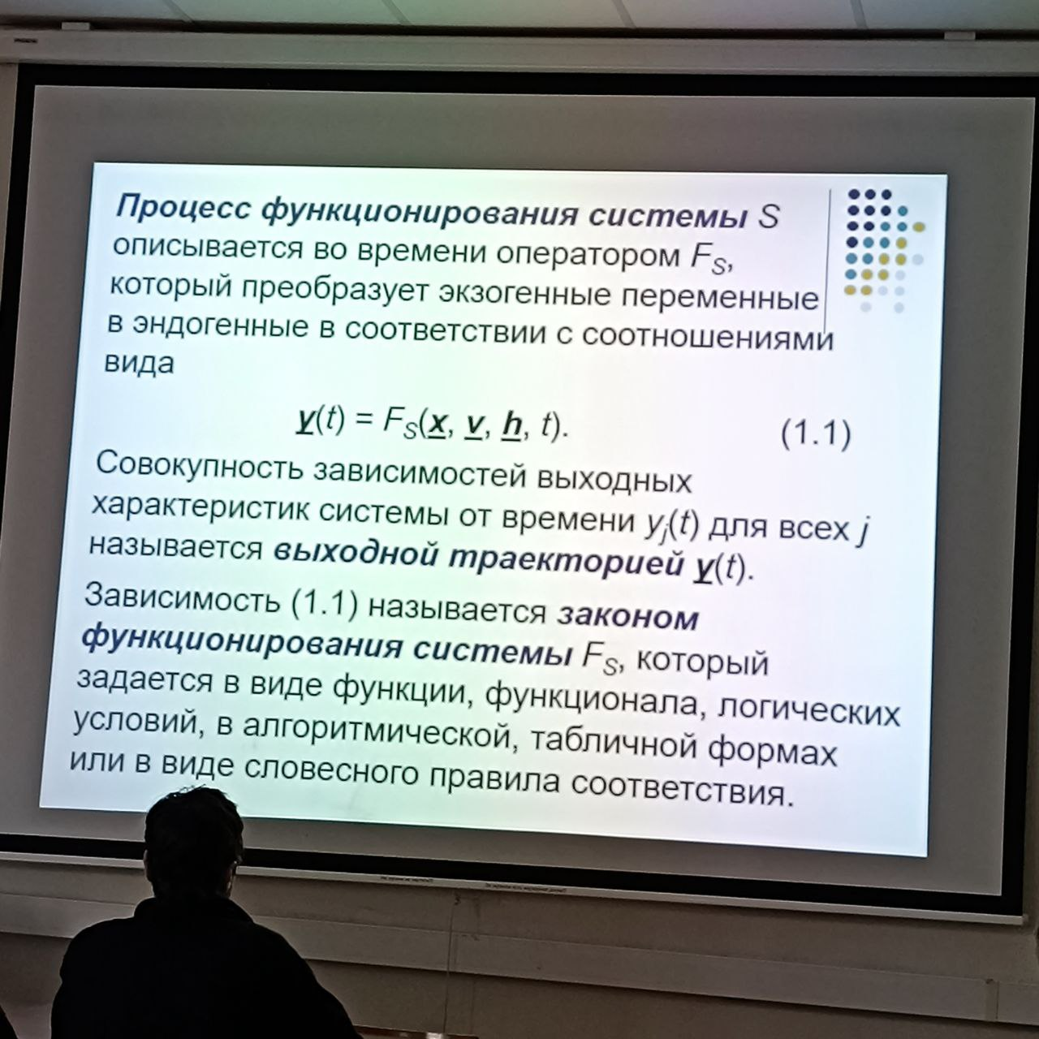

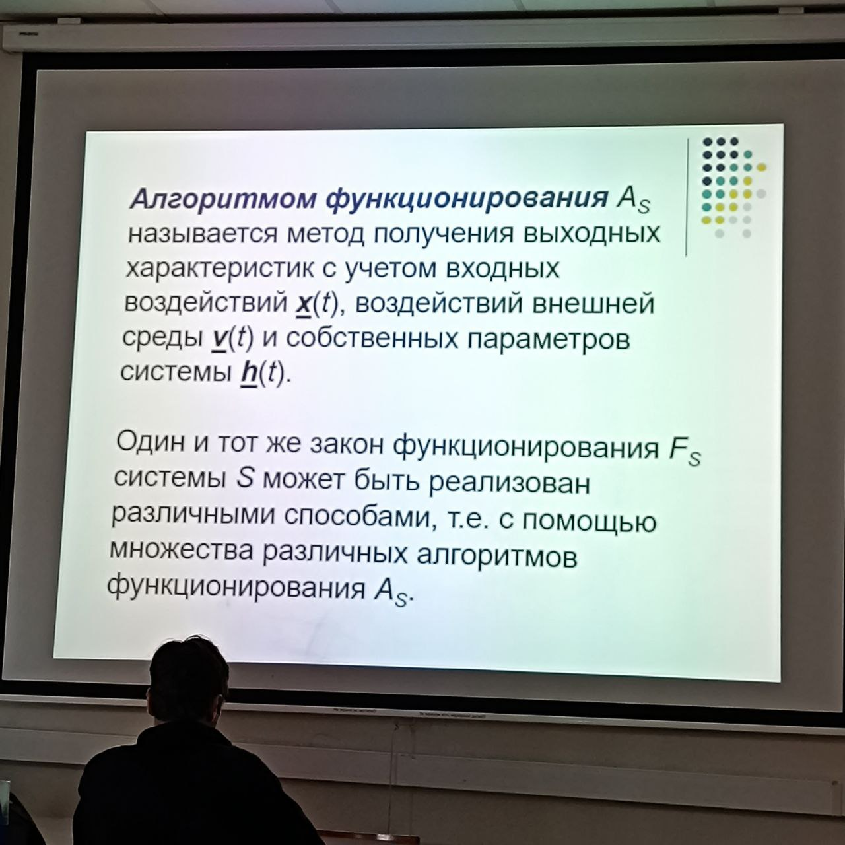

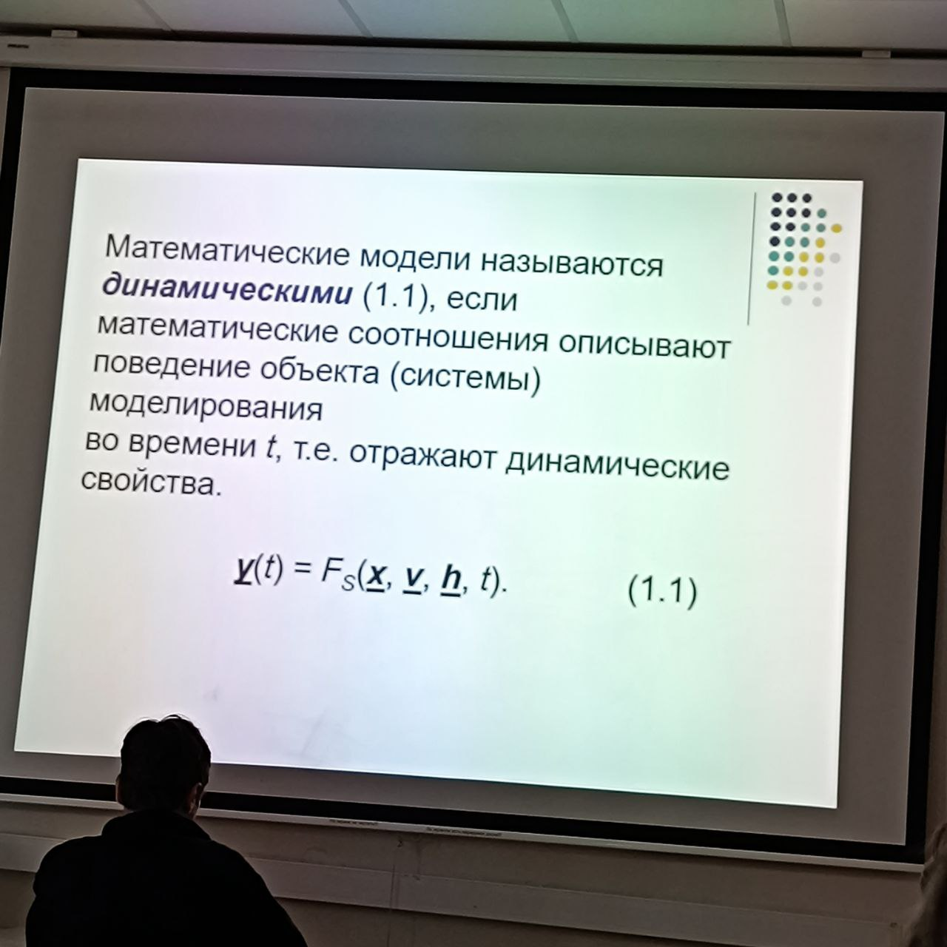

1. Типовые математические схемы.

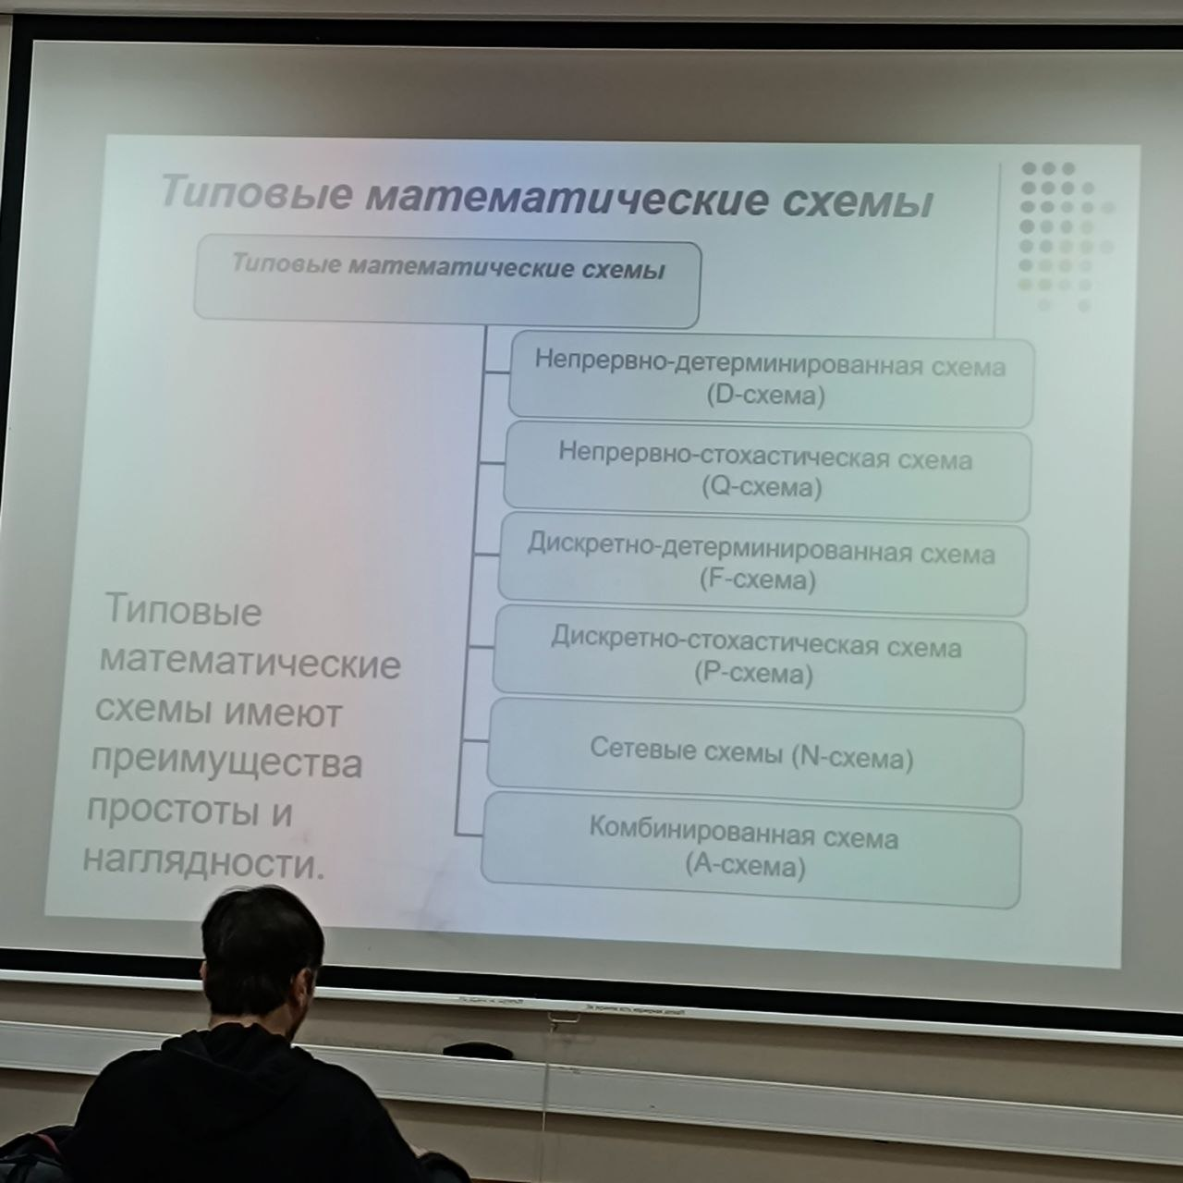

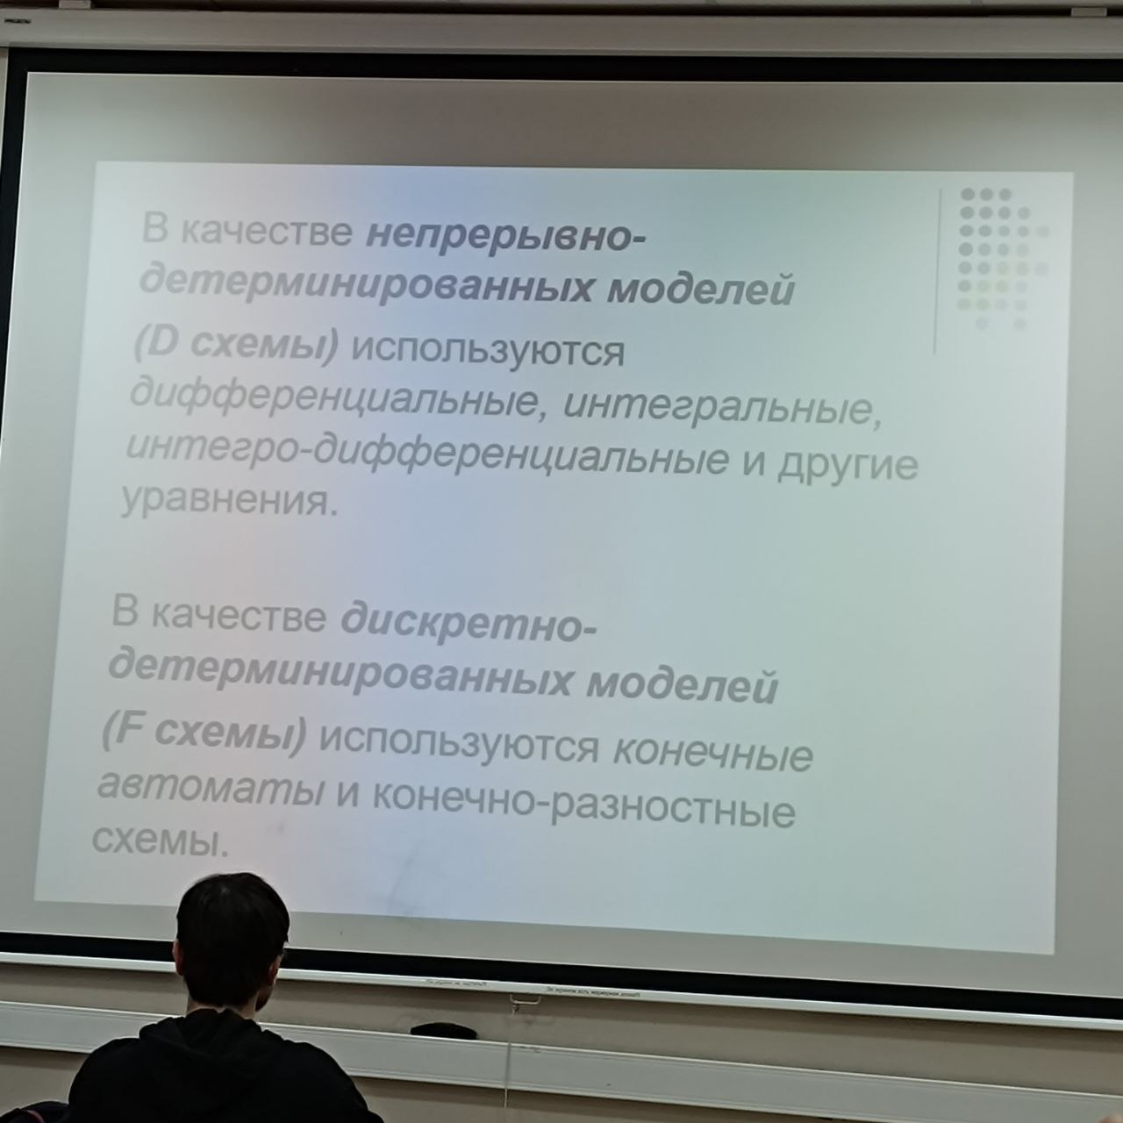

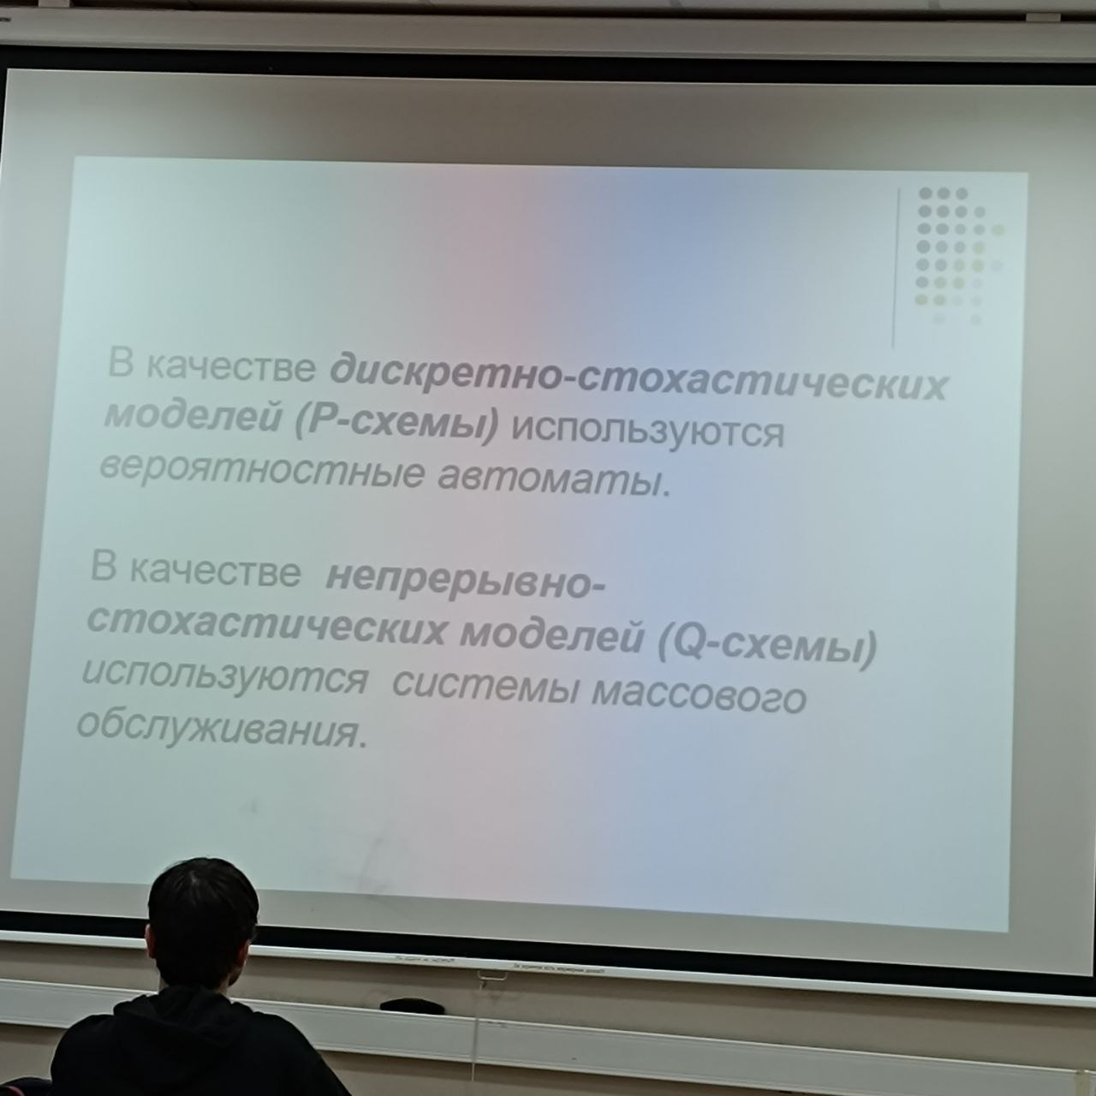

1. Приемы промежуточного контроля адекватности математической модели.

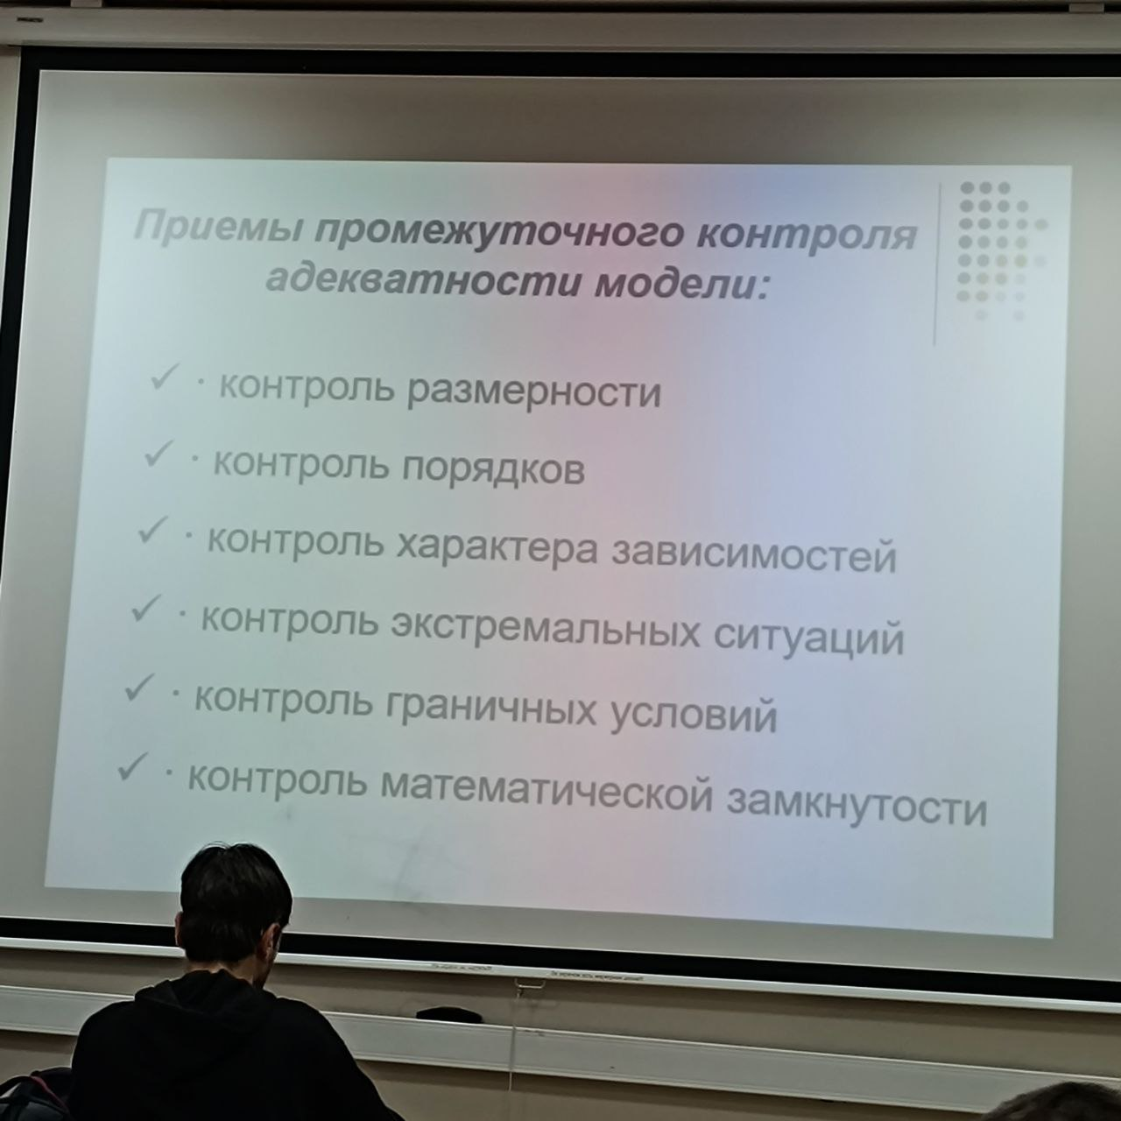

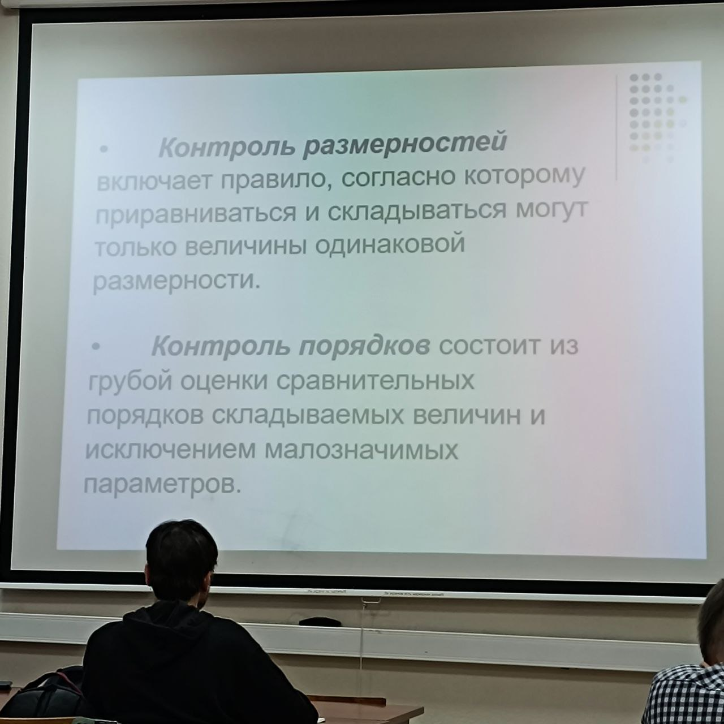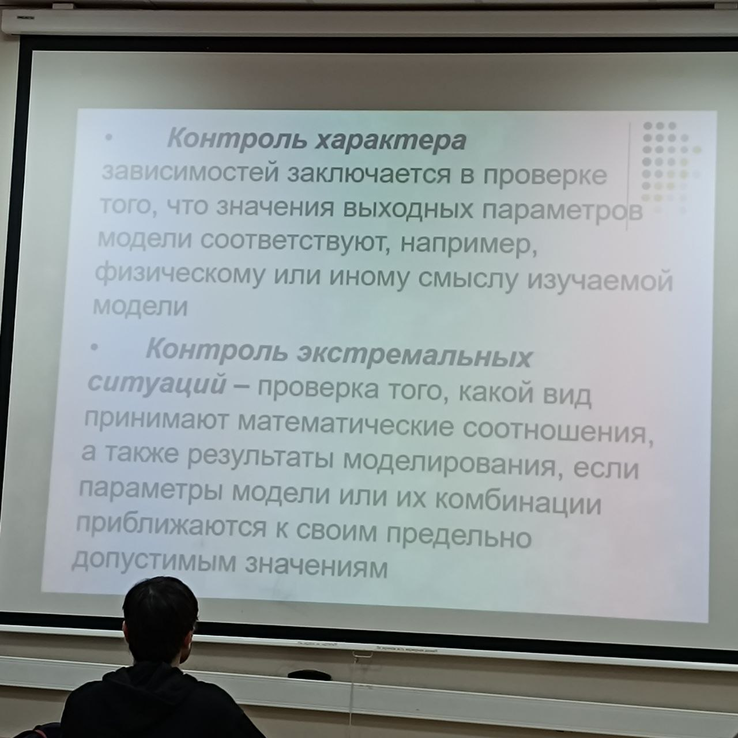

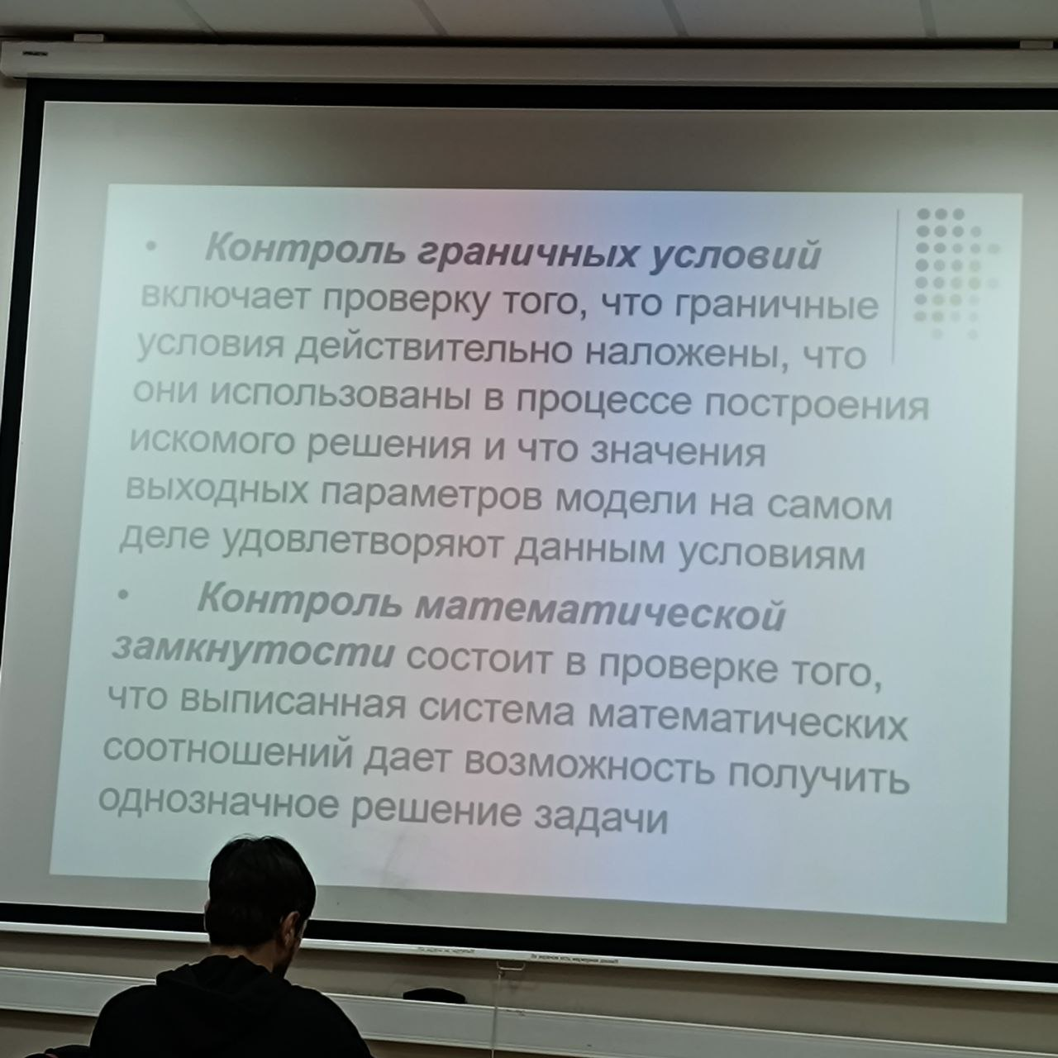

1. Оценка адекватности математической модели.

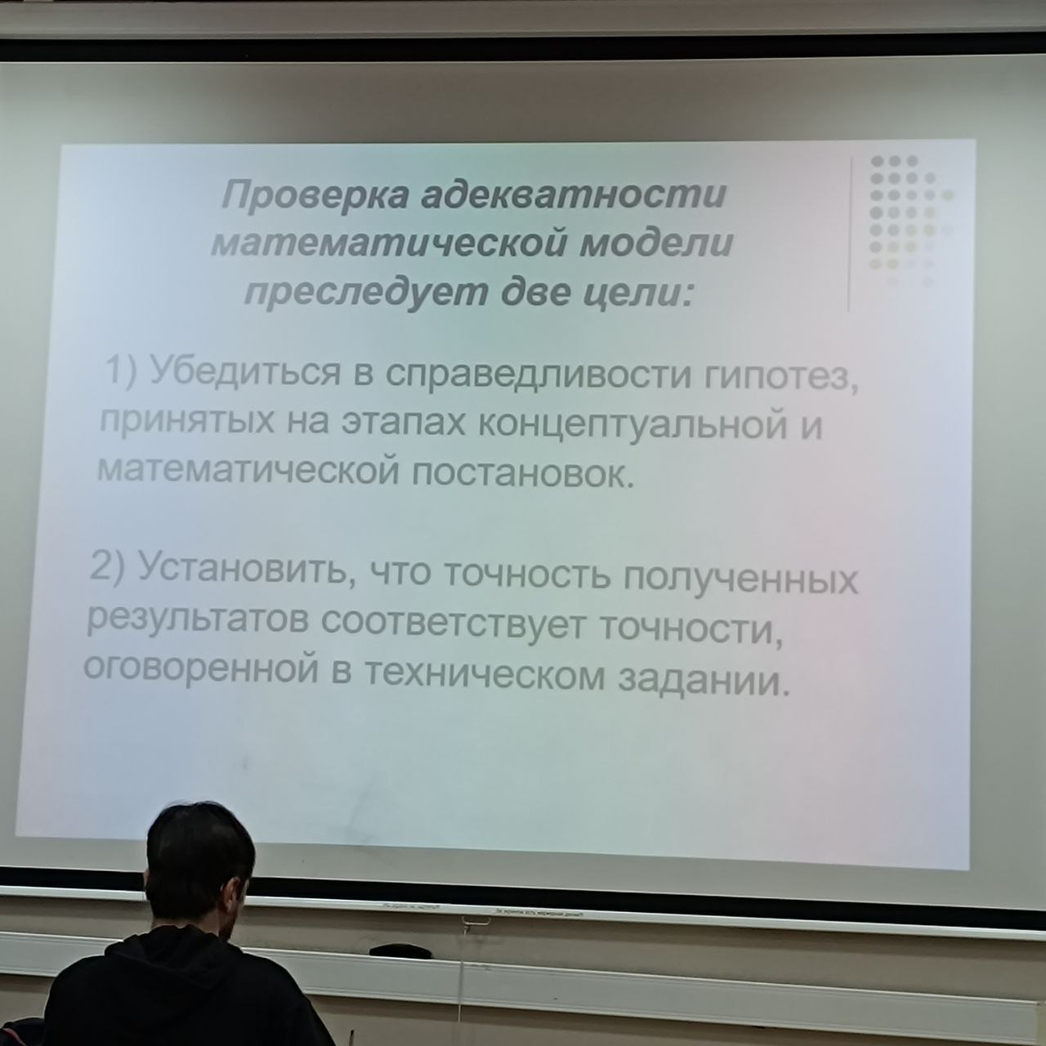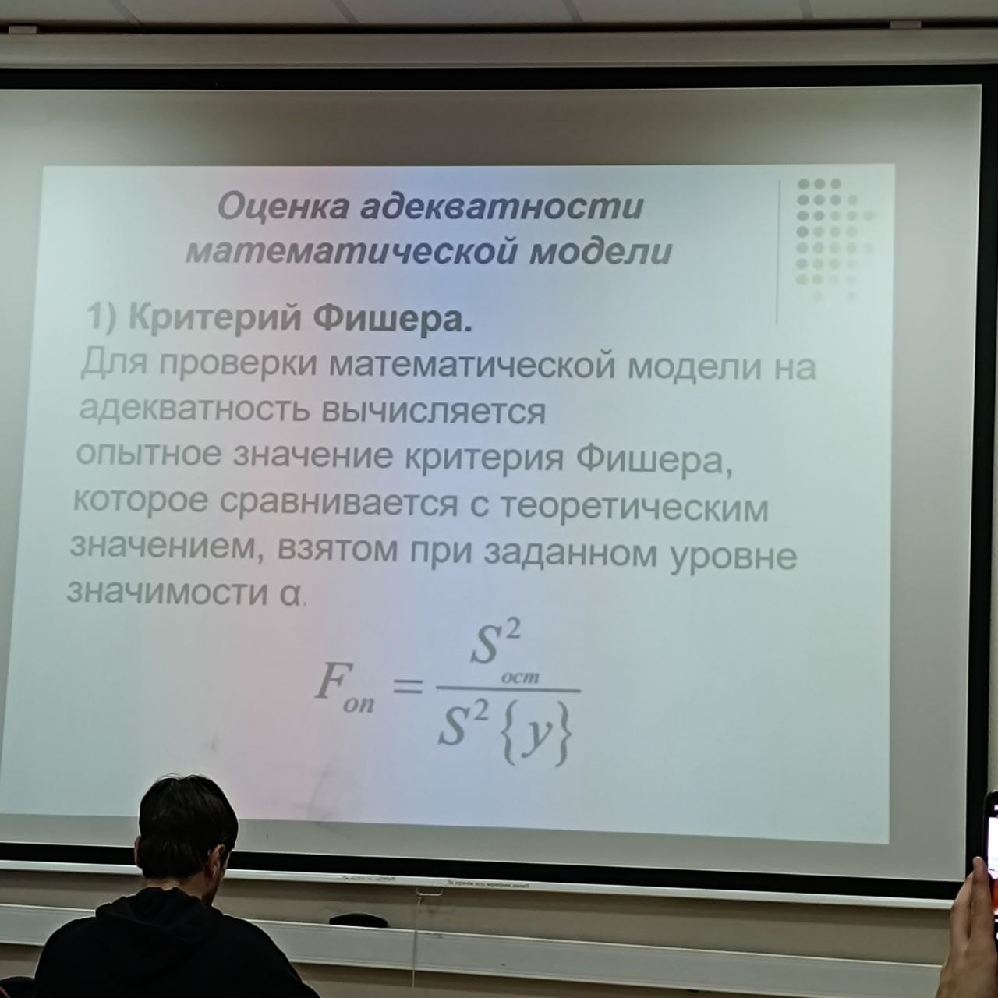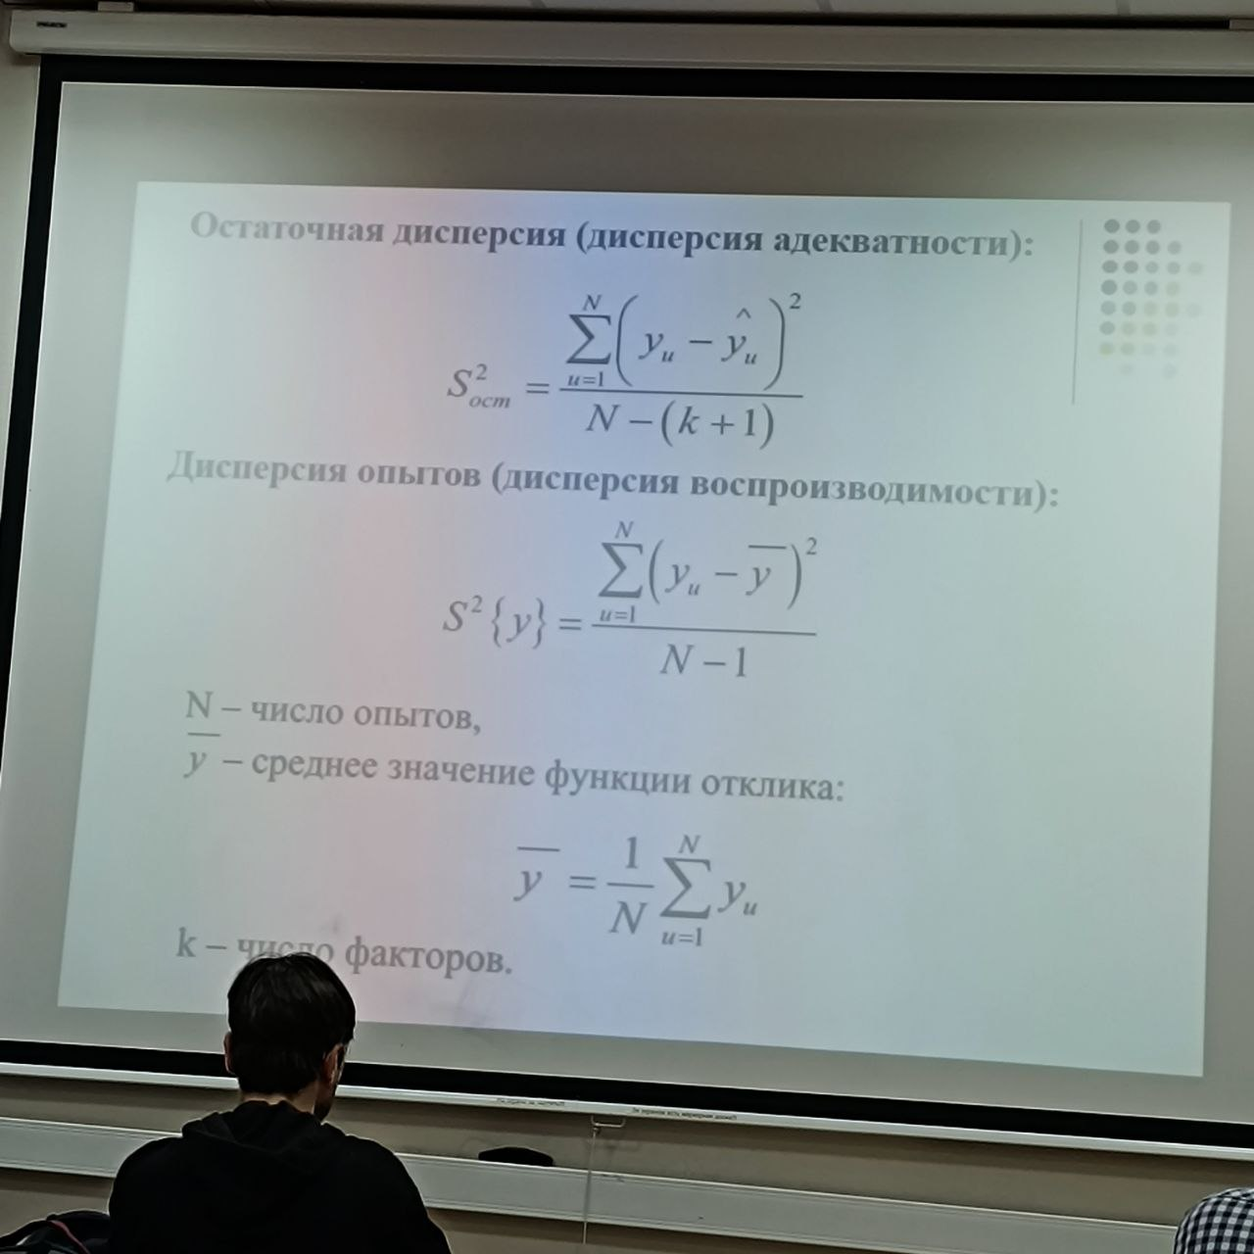

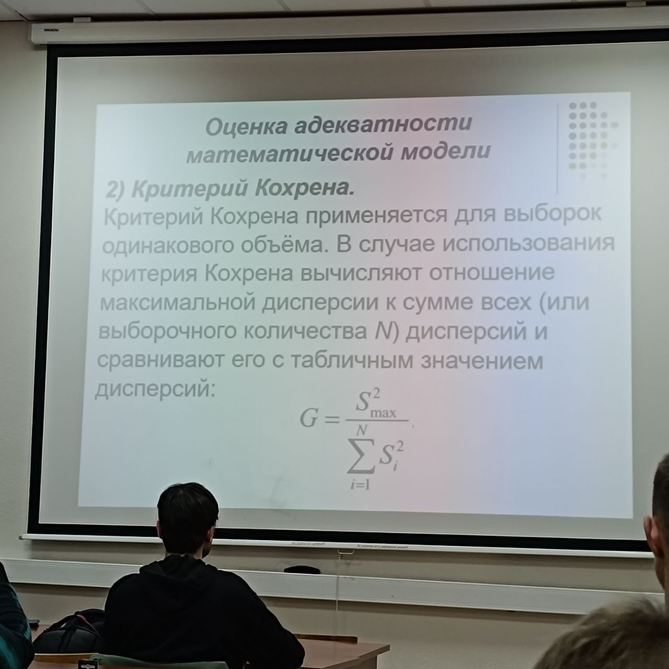

1. Аналитическое моделирование. Понятие. Формы записи. Отличия имитационного моделирования от аналитического моделирования.
2. Имитационное моделирование. Понятие, разновидности имитационного моделирования.

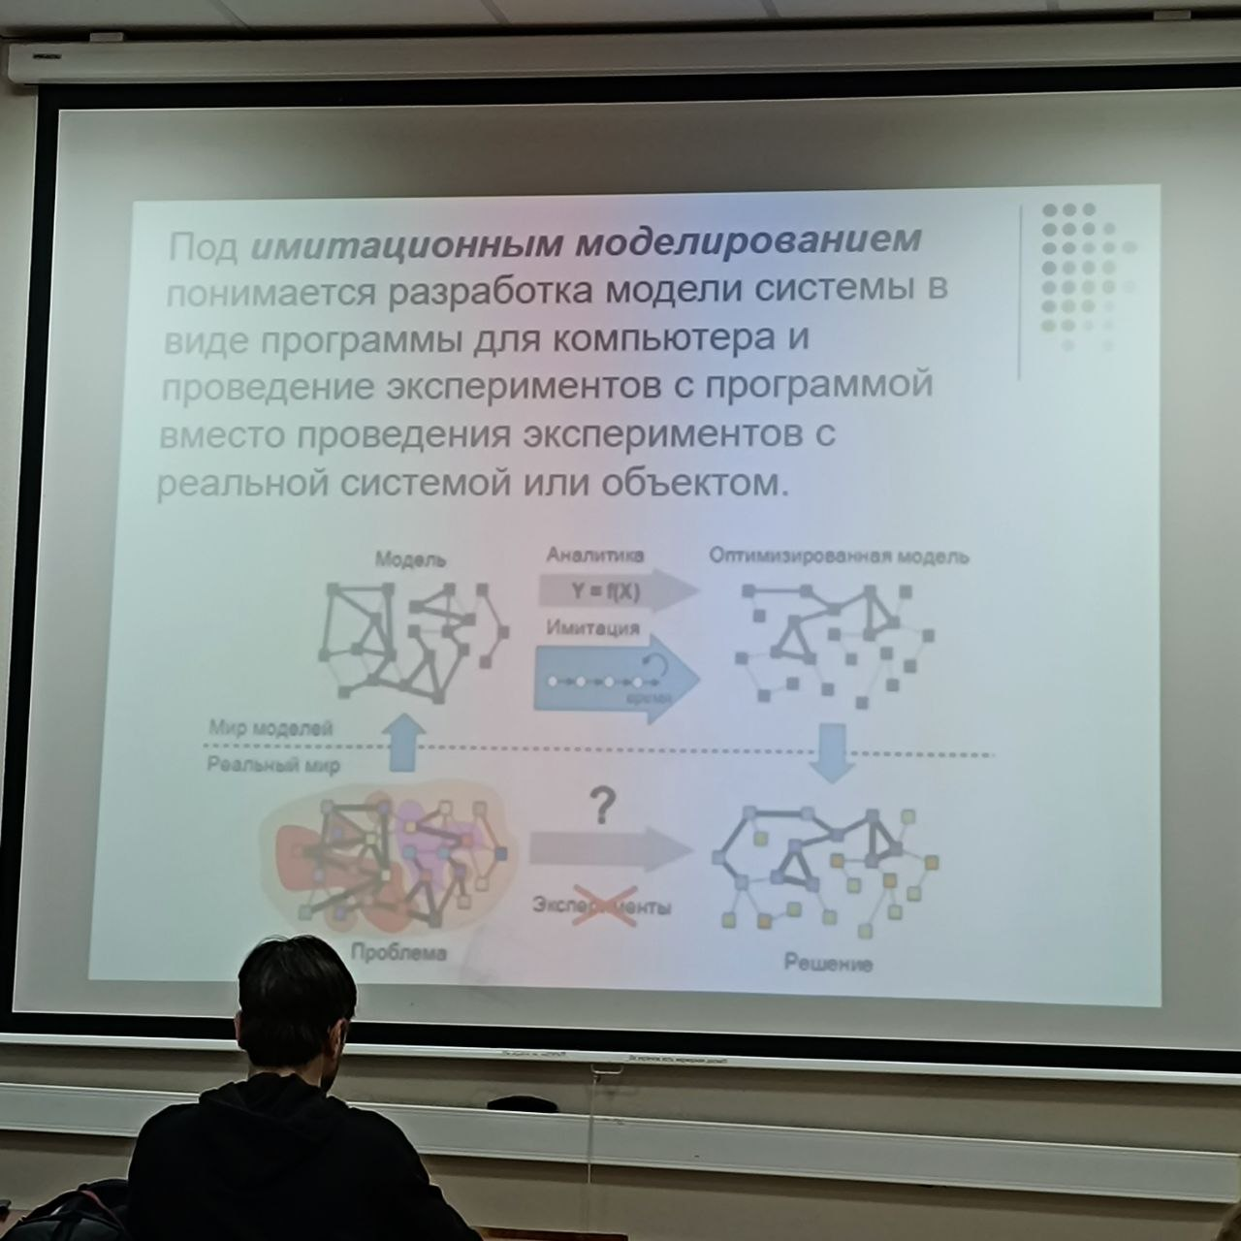

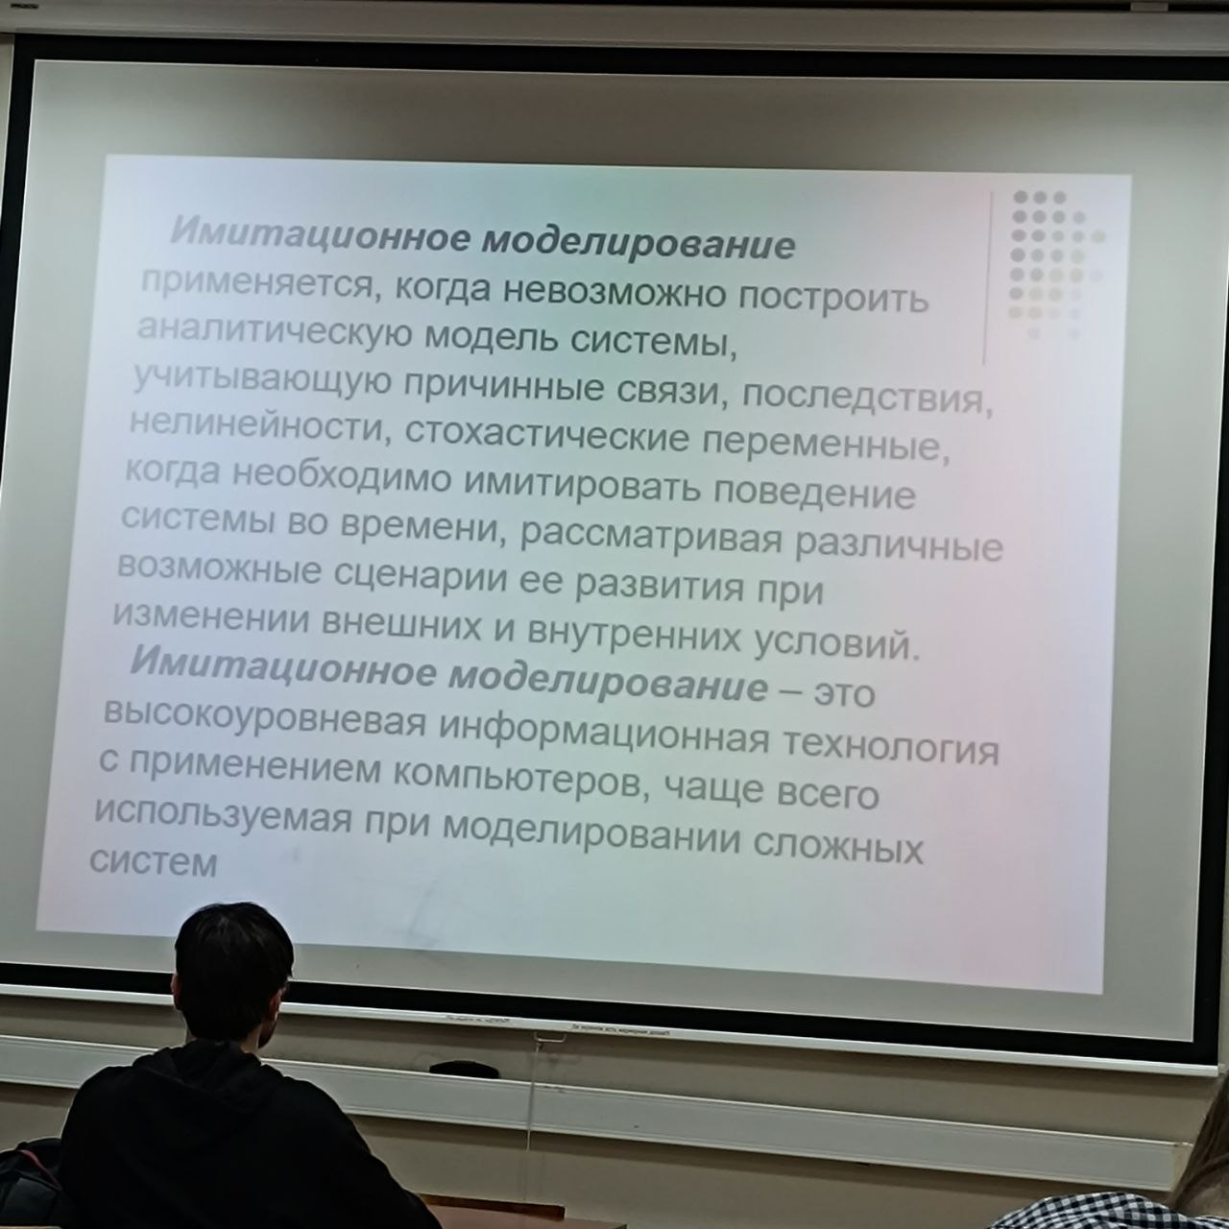

1. Составляющие имитационной модели. Основные этапы имитационного моделирования. Области применения имитационного моделирования.

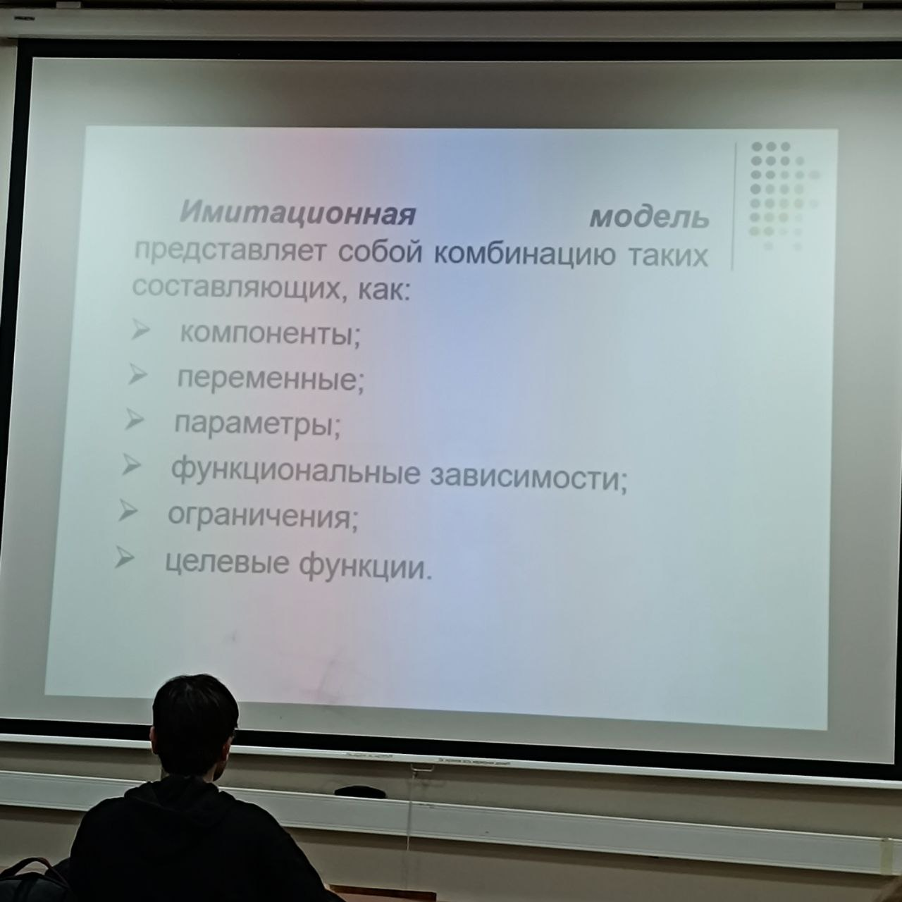

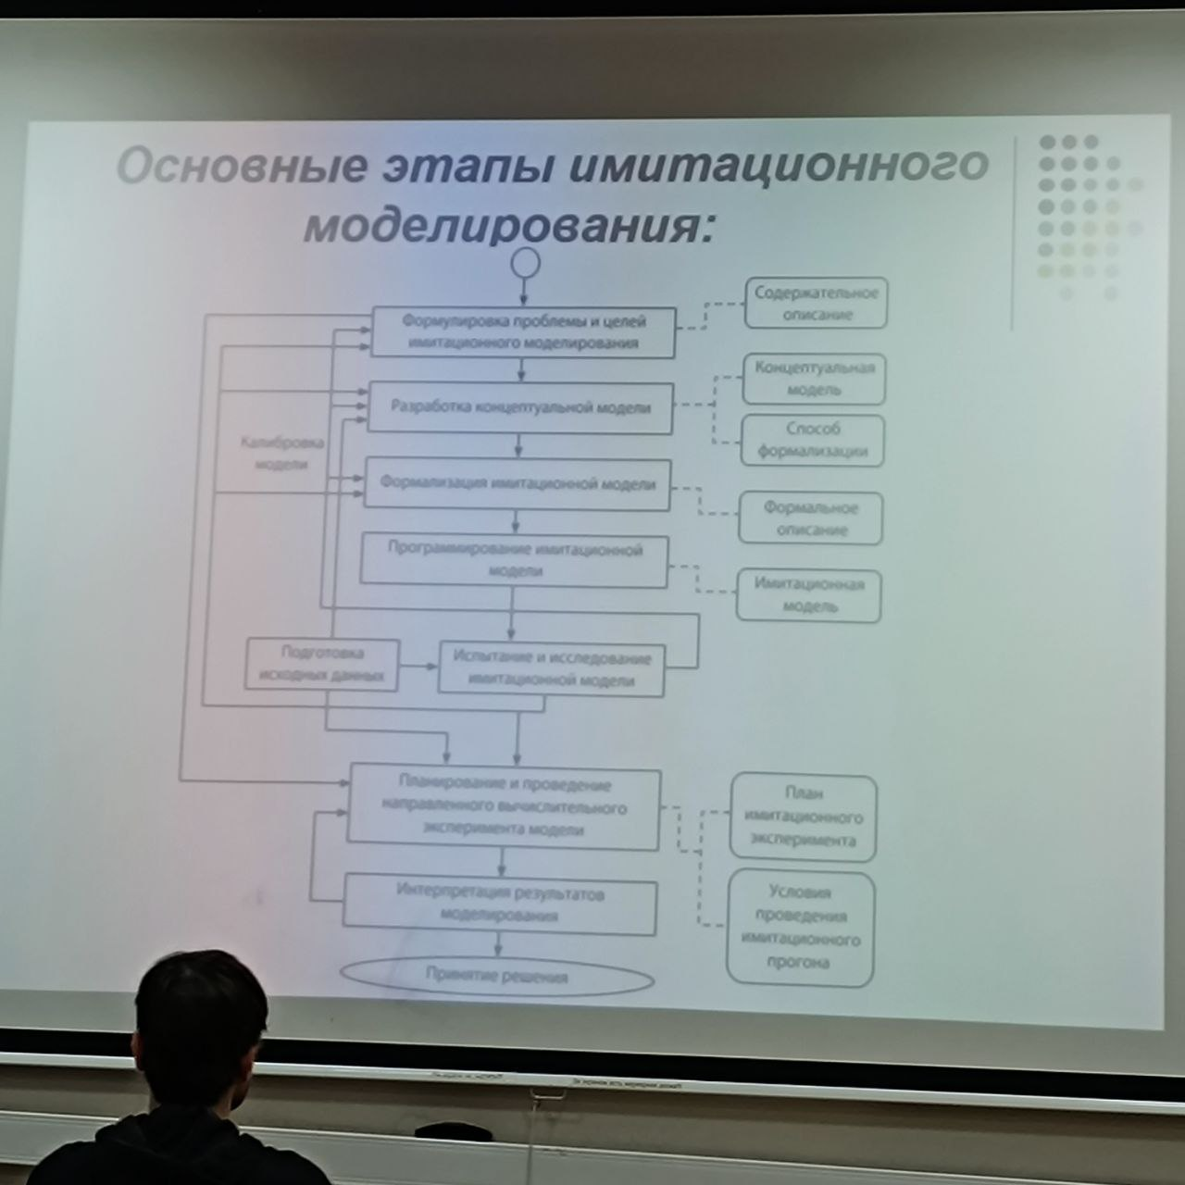

1. Разновидности (направления) имитационного моделирования.

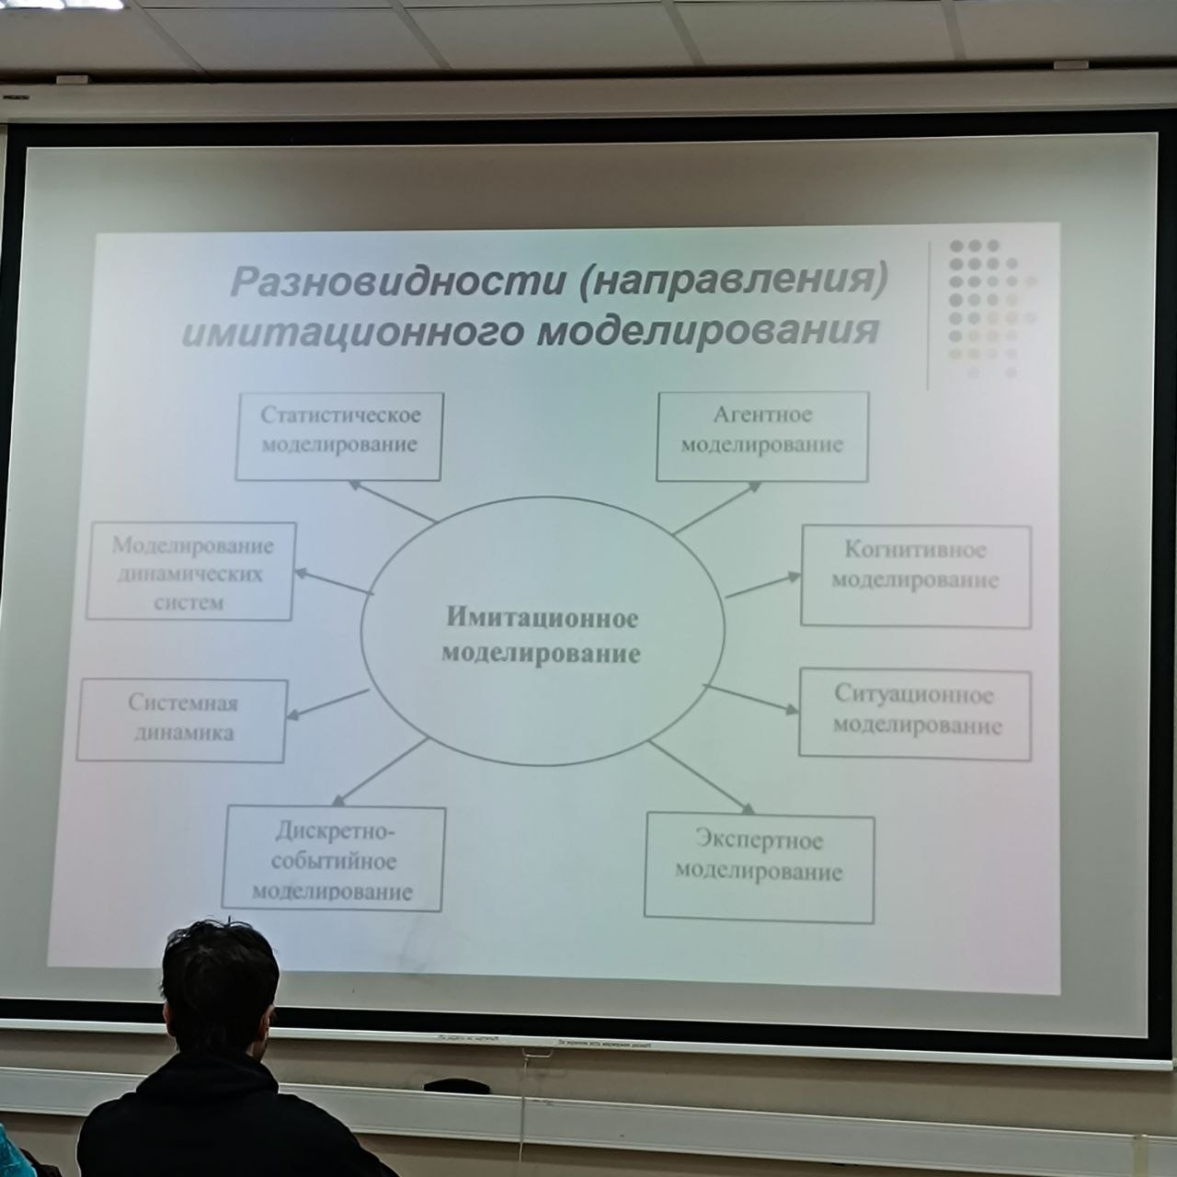

1. Методы имитационного моделирования. Уровни абстракции видов имитационного моделирования.

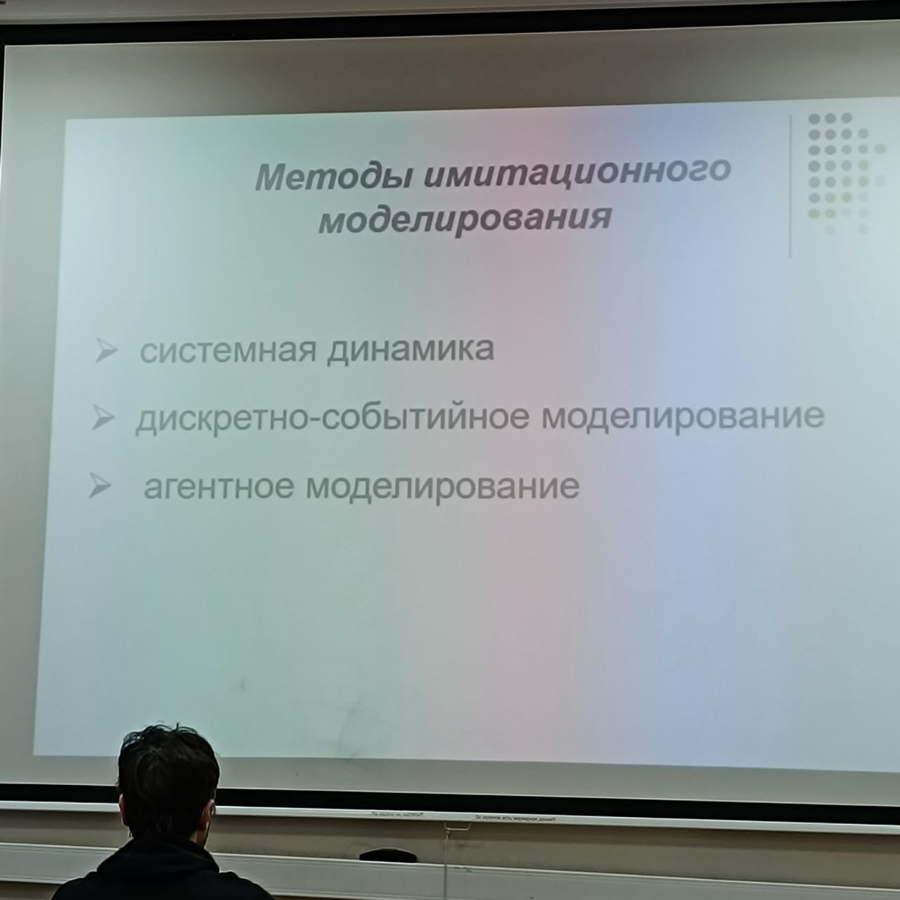

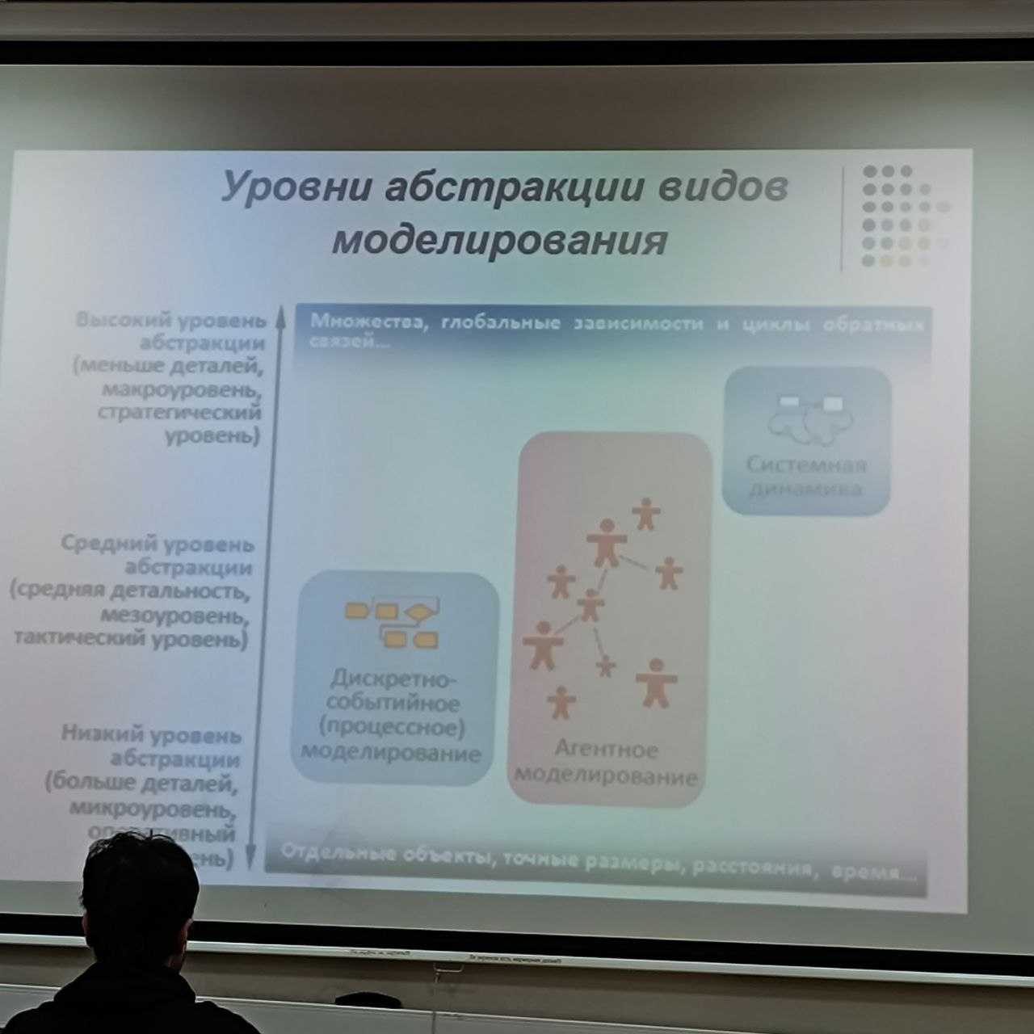

1. Основные преимущества и недостатки имитационного моделирования.

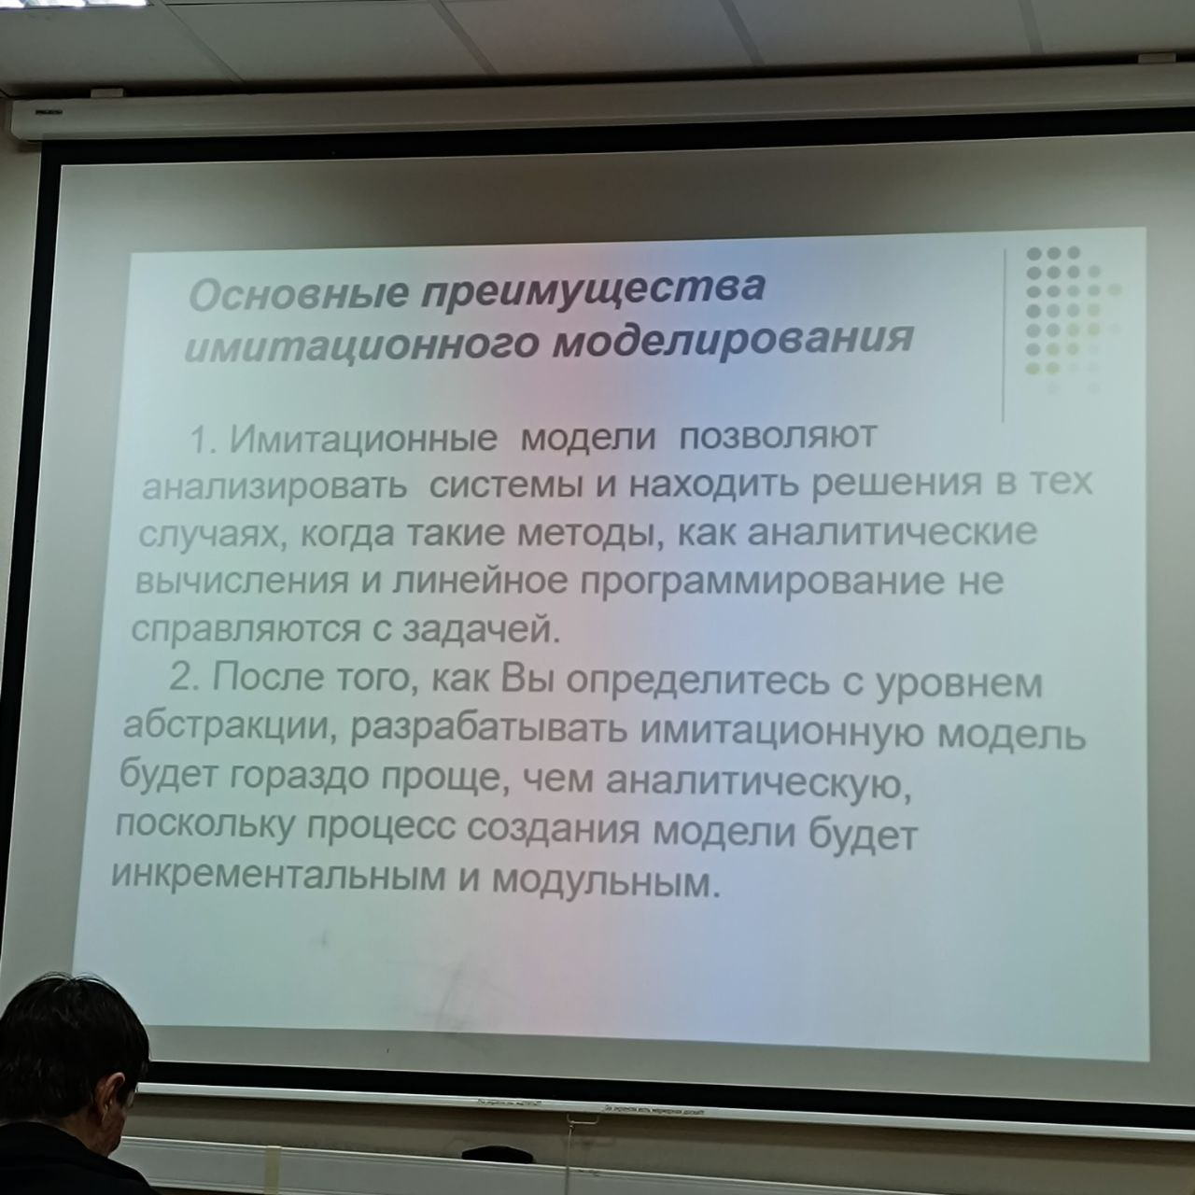

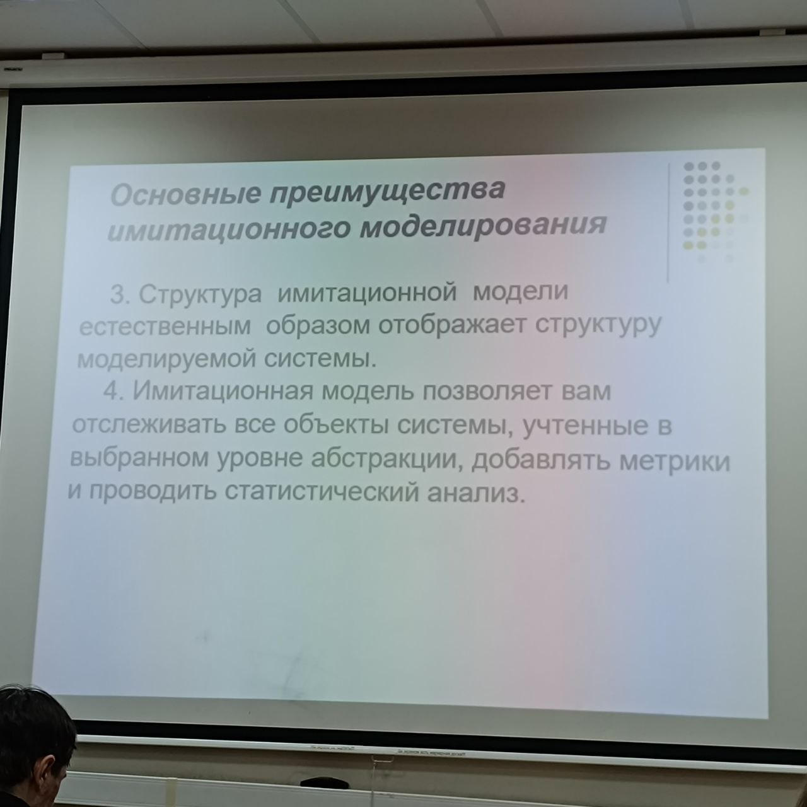

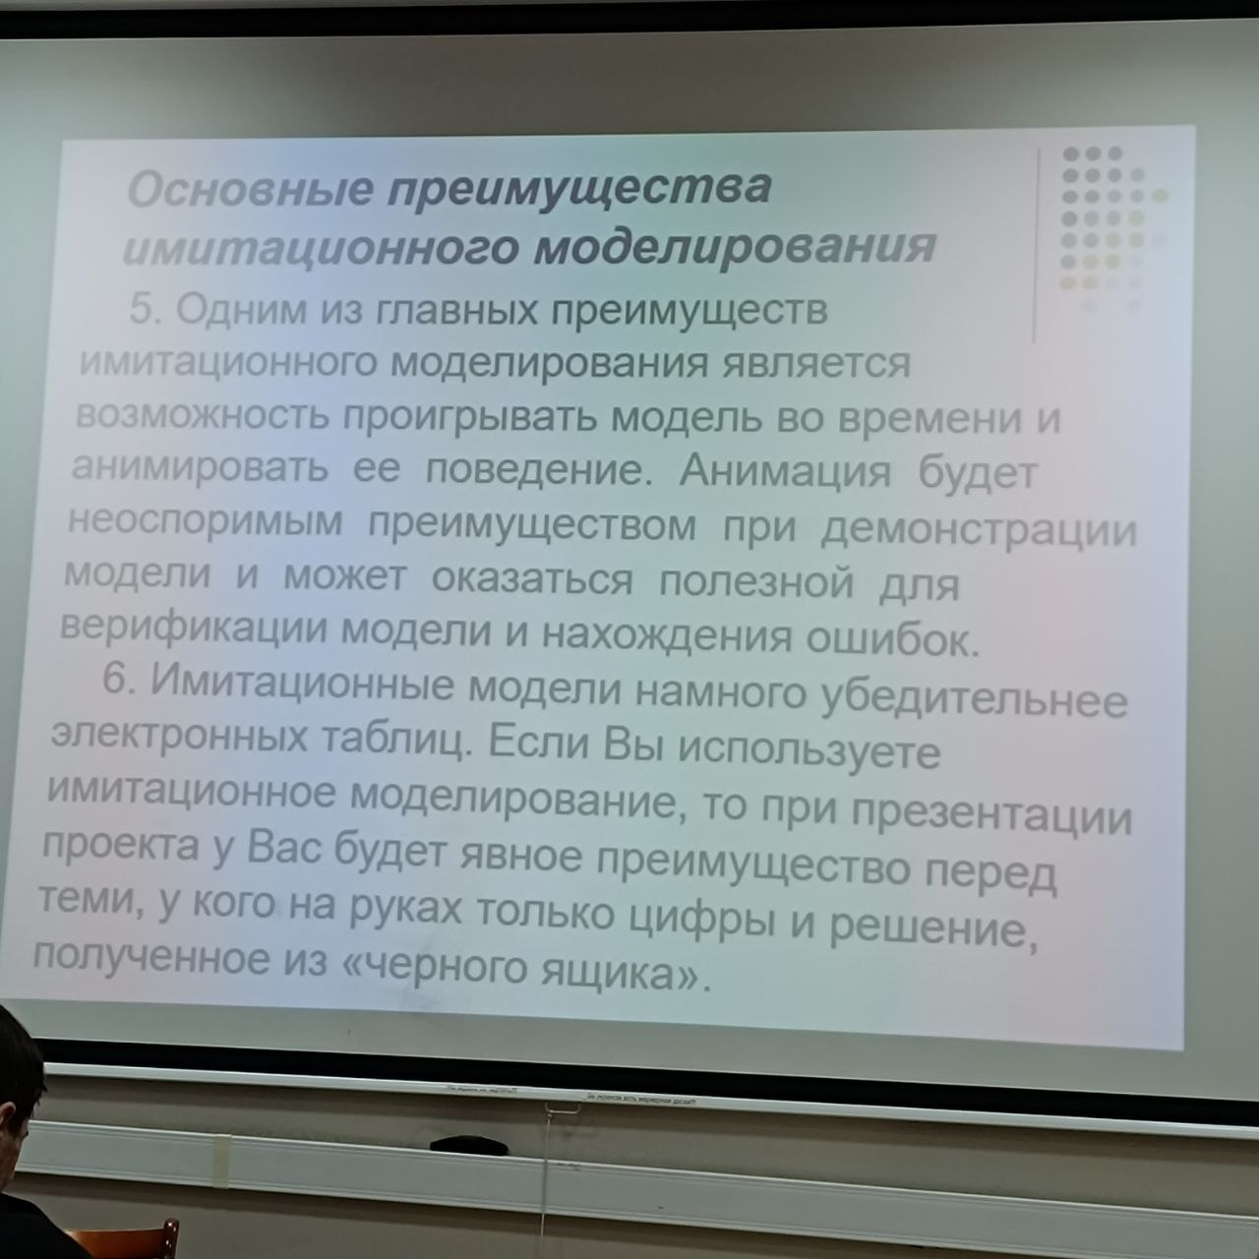

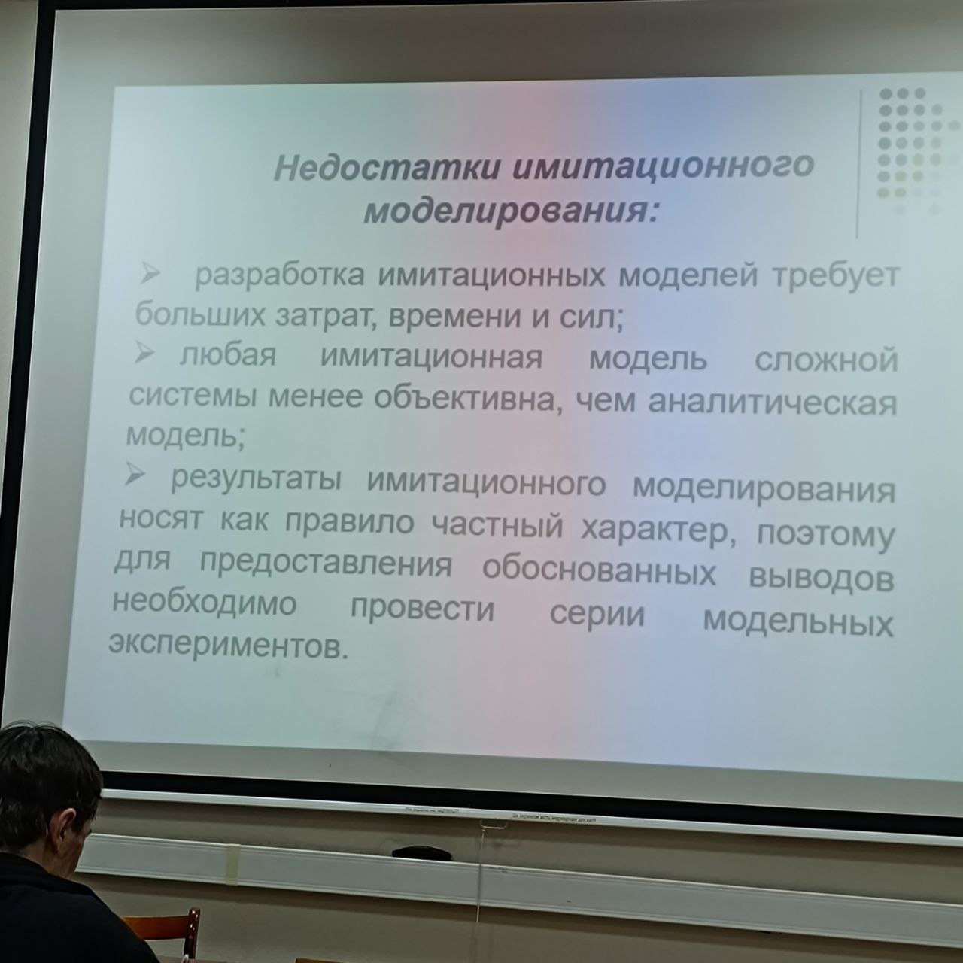

1. Системы массового обслуживания (СМО). Основные понятия. Примеры СМО.

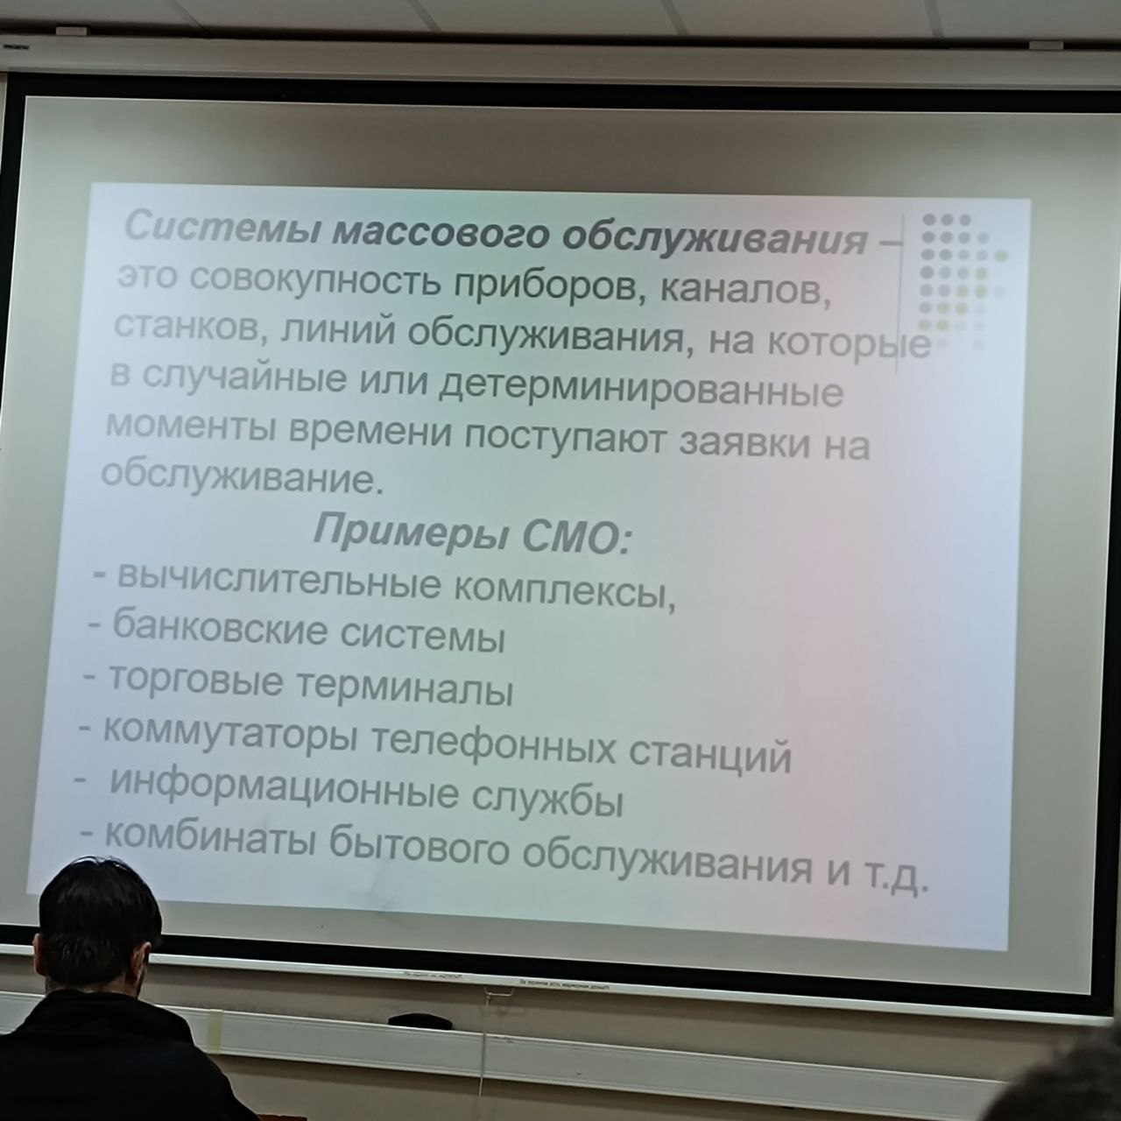

1. Системы массового обслуживания (СМО) с отказами. Модели "Гибель и размножение" для одноканальной и многоканальной СМО с отказами.

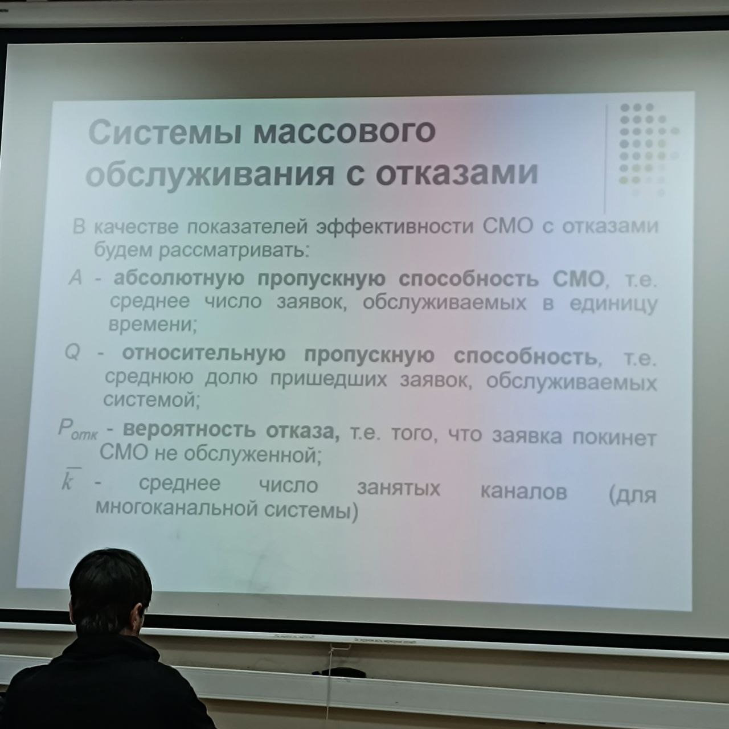

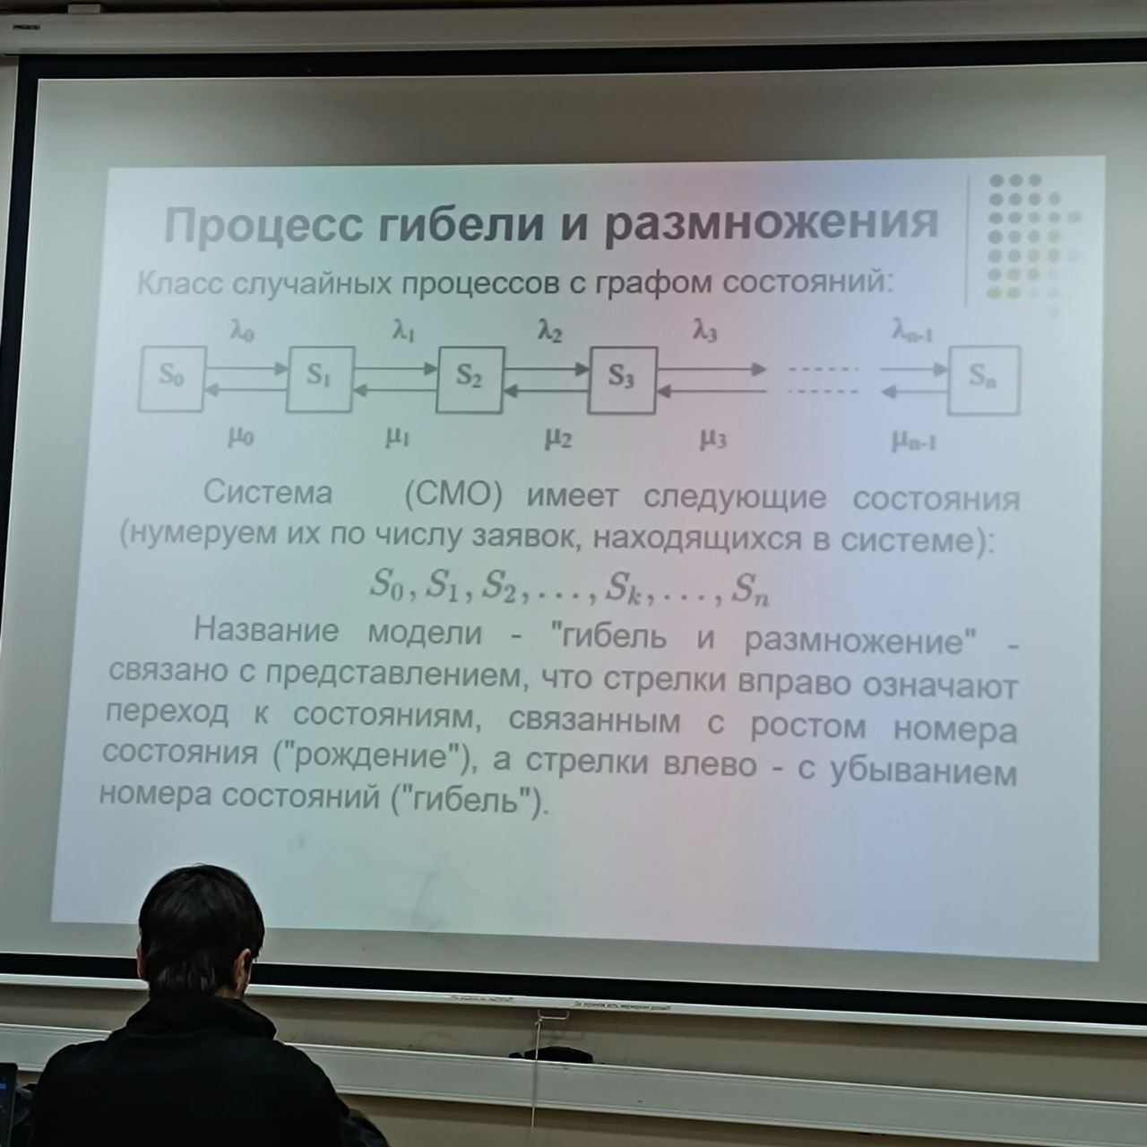

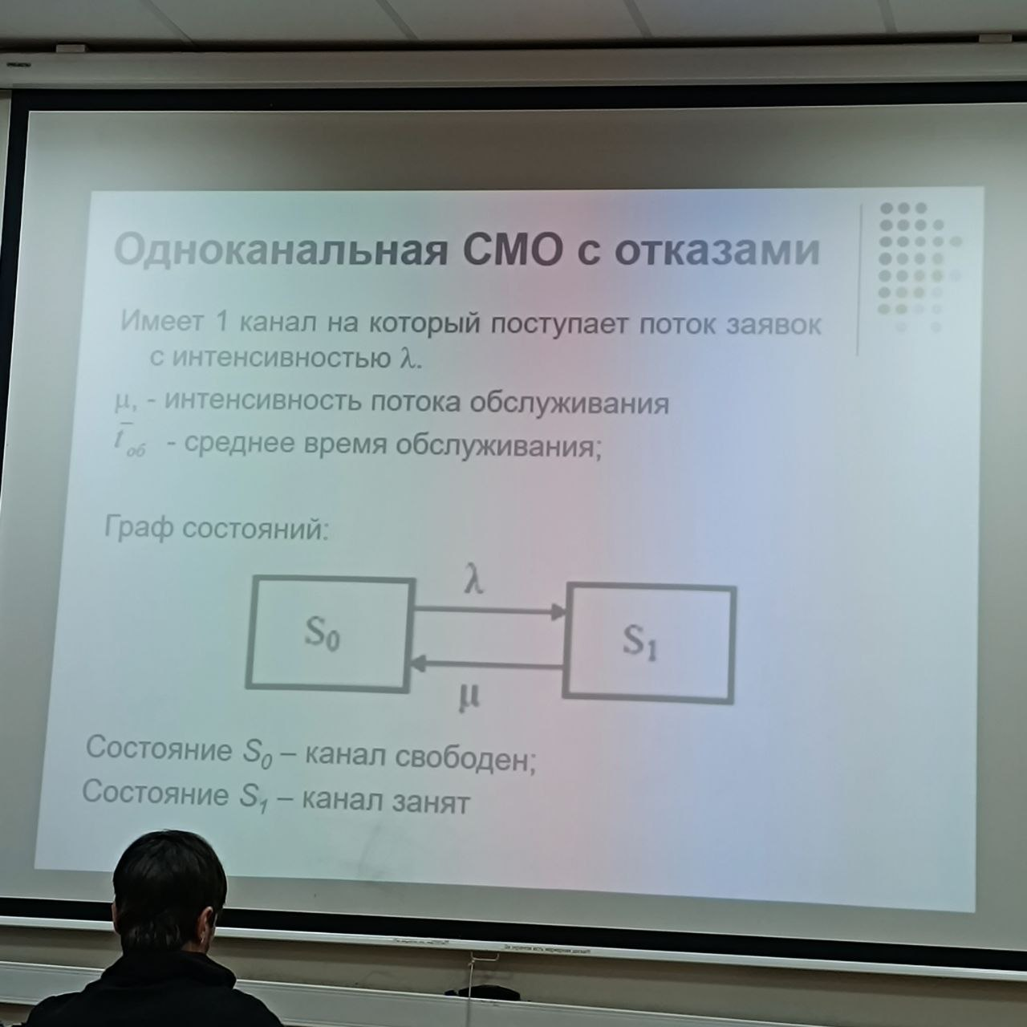

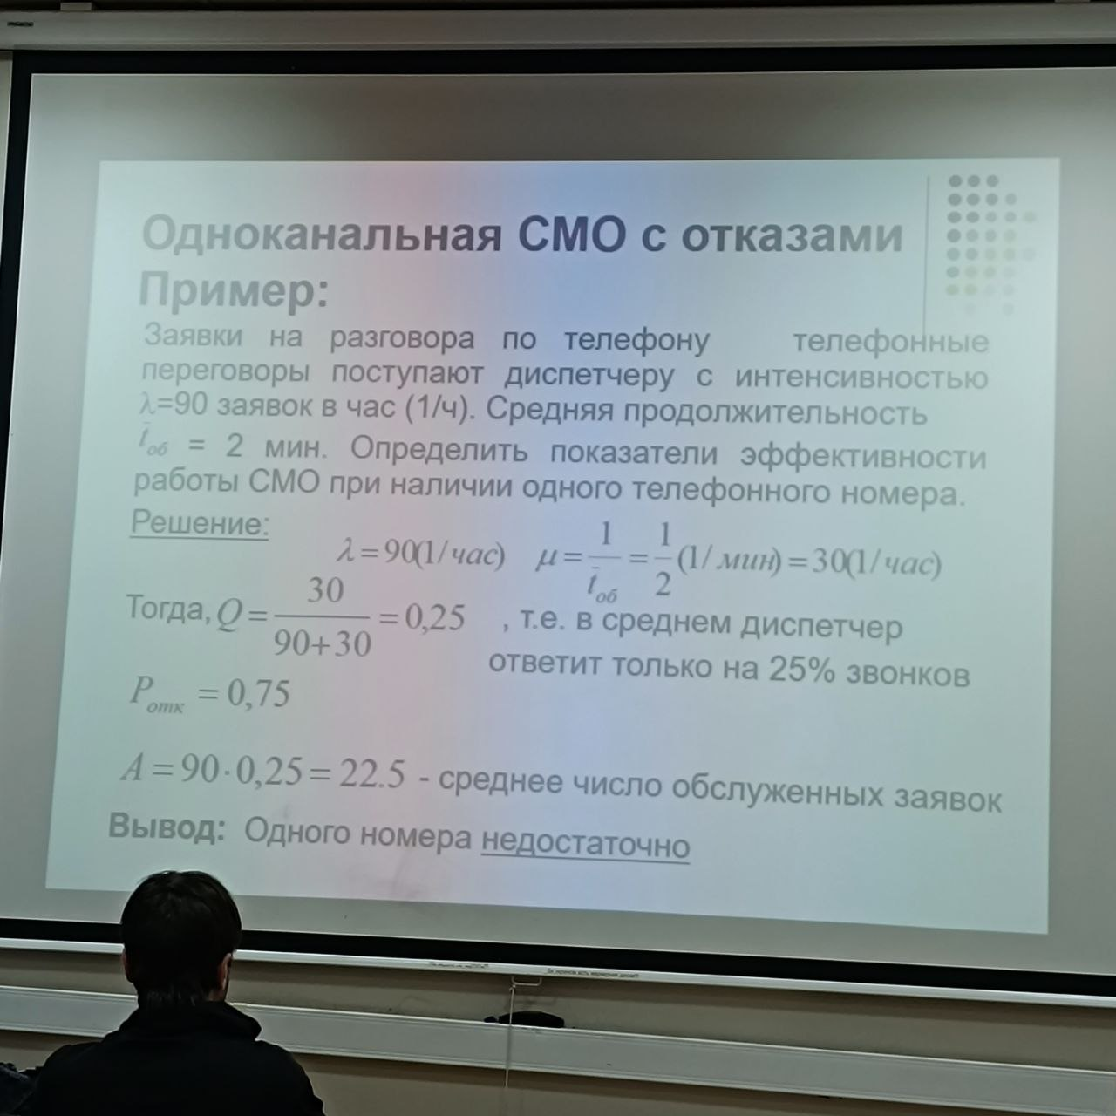

1. Расчет показателей эффективности одноканальной и многоканальной СМО с отказами.



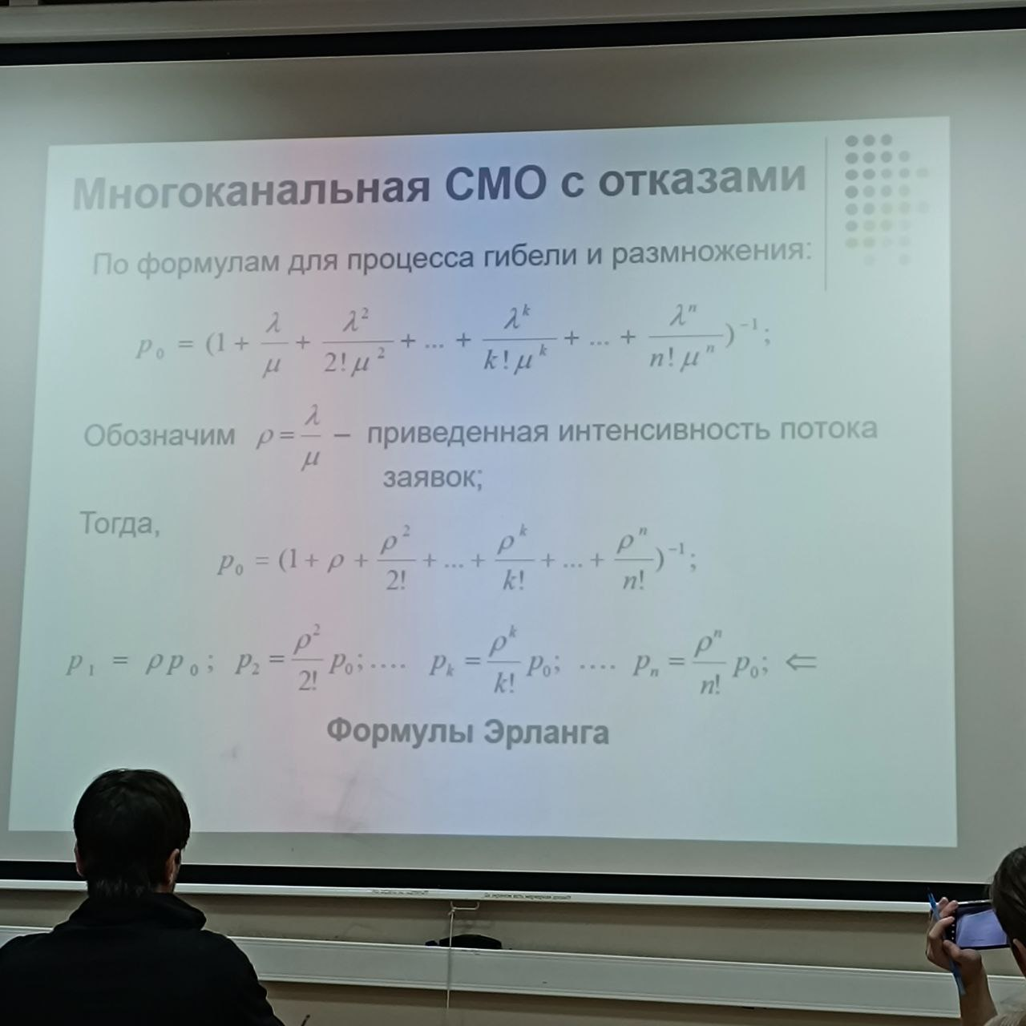

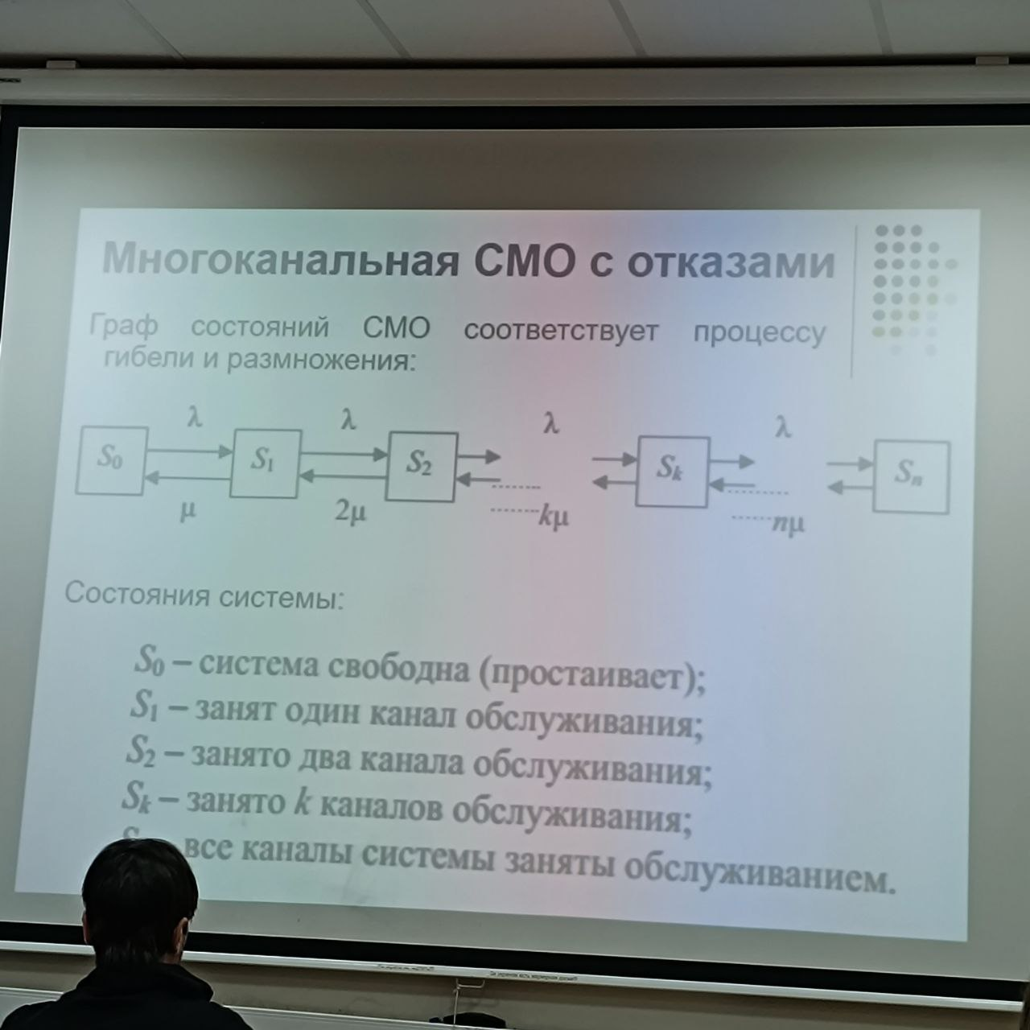

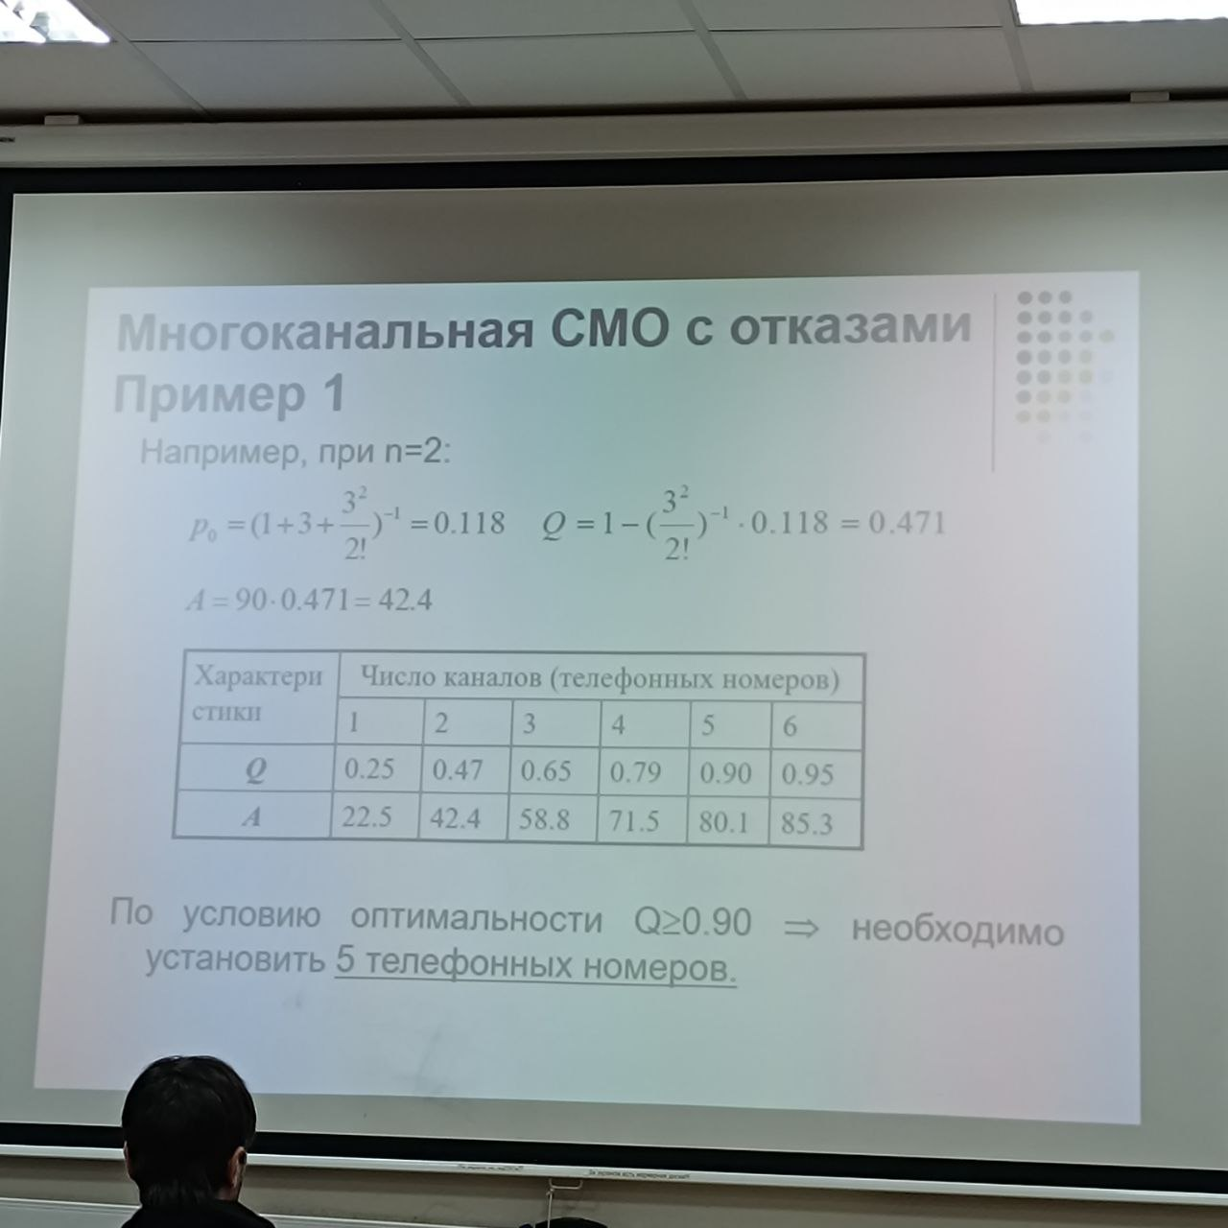

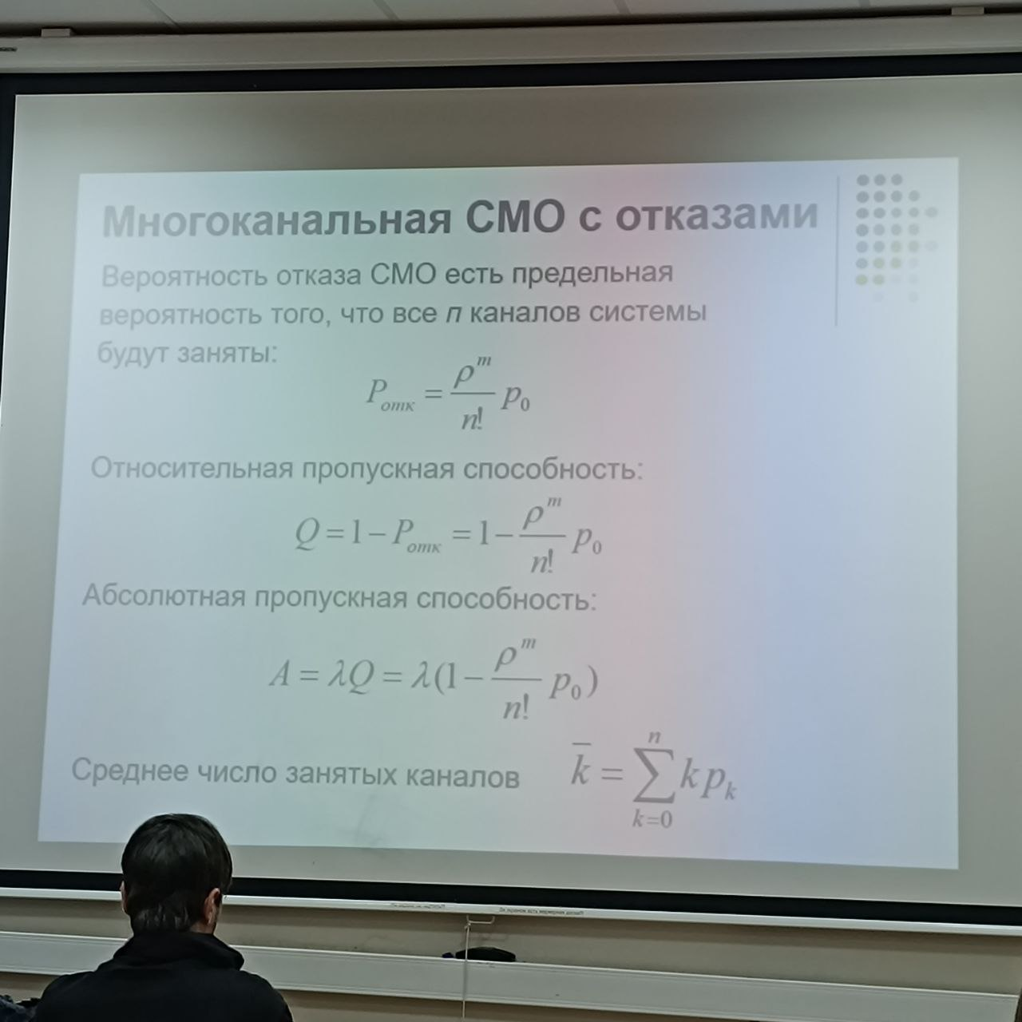

1. Понятие динамической системы. Сущность имитационного моделирования динамических систем. Примеры моделей динамических систем.

Динамическая система - это система, состоящая из объектов или компонентов, которые взаимодействуют друг с другом и изменяют свое состояние в соответствии с определенными правилами или законами.

Имитационное моделирование динамических систем - это процесс создания и анализа моделей, которые приближают поведение динамической системы, позволяя исследовать ее свойства и прогнозировать ее будущее поведение. В отличие от аналитических моделей, имитационные модели основываются на имитации или имитации реальной системы с использованием компьютерных программ и алгоритмов. Они используются для изучения поведения системы в различных условиях и для проверки различных стратегий или политик.

Примеры моделей динамических систем включают:

1. Модель изменения населения в экологической системе: эта модель может имитировать взаимодействие популяций разных видов в экосистеме и предсказывать изменение популяций во времени.
2. Финансовая модель предсказания цен на акции: такая модель может использоваться для анализа торговых данных и предсказания цен на акции на основе различных факторов, таких как экономические показатели, новости и др.
3. Модель движения транспортных потоков: эта модель может имитировать поток транспорта на дорогах и предсказывать влияние изменений в инфраструктуре или дорожных условиях на пробки и время путешествия.
4. Модель распространения инфекционных заболеваний: такая модель может использоваться для изучения и прогнозирования распространения инфекций в популяции, учитывая факторы, такие как контакт между людьми, эффективность лечения и вакцинации, и др.
5. Системная динамика. Понятие, примеры. Смысл системной динамики в имитационном моделировании.

Системная динамика - это подход к моделированию динамических систем, который позволяет изучать изменение и взаимодействие различных компонентов системы во времени. В основе системной динамики лежит анализ циркулярных причинно-следственных связей между переменными в системе.

Процесс моделирования в системной динамике состоит из построения динамической модели системы, проведения имитационных экспериментов и анализа полученных результатов. Модели системной динамики имитируют поведение системы, используя различные уравнения и логические правила, чтобы описать взаимодействие между составляющими элементами системы.

Примеры применения системной динамики включают моделирование экономических систем, изменения климата, распространения эпидемий, управления ресурсами и других сложных систем. Например, модель экономической системы может включать переменные, такие как население, инфляция, безработица, инвестиции и потребление, и анализировать их взаимосвязь во времени.

Смысл системной динамики в имитационном моделировании заключается в возможности исследования возможных последствий вмешательств в систему и прогнозирования долгосрочных тенденций. С помощью системной динамики можно анализировать систему в целом, а не только отдельные ее компоненты, и понять, как изменения в одной части системы могут влиять на остальные компоненты. Такое моделирование может быть полезным для принятия решений, планирования и оптимизации деятельности в различных областях, где важно учитывать долгосрочные эффекты и сложные взаимосвязи.

1. Примеры использования системно-динамического моделирования Суть модели диффузии Ф.Басса и для чего она используется. Принцип работы динамической системы с отрицательной обратной связью.

Системно-динамическое моделирование (System Dynamics Modeling) - это метод моделирования и анализа динамических систем для изучения и прогнозирования их поведения со временем.

Модель диффузии Ф. Басса представляет собой системно-динамическую модель, используемую для моделирования процесса распространения новых продуктов на рынке. Она основывается на предположении, что процесс диффузии нового продукта происходит в результате взаимодействия трех факторов: инновации, социального влияния и медийной рекламы. Эта модель позволяет оценить и прогнозировать, как будет распространяться новый продукт с течением времени на основе данных о его воздействии на потребителей.

Динамическая система с отрицательной обратной связью (negative feedback) работает по принципу, когда изменения в системе вызывают обратные корректировки, направленные на восстановление равновесия или поддержание стабильного состояния. Это означает, что если какой-то фактор в системе увеличивается, то система делает шаги для снижения этого фактора, и наоборот. Примером такой системы может быть термостат, который регулирует температуру в помещении: если температура становится слишком высокой, термостат включает систему охлаждения для снижения температуры, и наоборот.

Вкратце, системно-динамическое моделирование используется для анализа и прогнозирования поведения динамических систем со временем. Модель диффузии Ф. Басса применяется для изучения процесса распространения новых продуктов на рынке. Динамическая система с отрицательной обратной связью функционирует на основе корректировок, направленных на поддержание равновесия в системе путем компенсации изменений.

1. Дискретно-событийное моделирование. Основные понятия. Примеры использования дискретно-событийного моделирования.

Дискретно-событийное моделирование (Discrete Event Simulation, DES) - это метод моделирования, который позволяет изучать и анализировать процессы в системах, где события происходят в дискретные моменты времени. В DES моделируются отдельные события, которые происходят в системе, и исследуются их последствия.

Основные понятия в дискретно-событийном моделировании:

1. Событие (Event): конкретное изменение состояния системы, которое происходит в определенный момент времени.
2. Системное время (System Time): текущее время в моделируемой системе.
3. Система (System): объект, который подвергается моделированию и содержит события и состояние.
4. Состояние (State): описание системы в определенный момент времени.

Примеры использования дискретно-событийного моделирования:

1. Изучение производственных или логистических процессов: моделирование потока материалов или товаров в системе производства или поставок для оптимизации процессов и определения узких мест.
2. Анализ трафика и процессов в сетях связи: моделирование передачи данных и сетевых протоколов для определения оптимальных настроек и маршрутов передачи.
3. Исследование очередей и процессов обслуживания: моделирование потока клиентов и анализ времени ожидания и производительности системы обслуживания.
4. Изучение социальных и поведенческих процессов: моделирование передвижения людей, распространения эпидемий или поведенческих моделей для исследования социальных явлений.

Дискретно-событийное моделирование предоставляет возможность более глубокого понимания работы и оптимизации сложных систем и процессов.

1. Агентное моделирование. Цель создания агентных моделей. Агентные объекты (примеры). Элементы агентного моделирования.

